

Jornada da Nutricionista com a Paciente
Do primeiro contato ao acompanhamento longitudinal em Nutrição Holística
Um guia de utilização do HoloHacking ao longo de um ciclo de acompanhamento de até 10 atendimentos
Primeiro modelo · outubro de 2026 · documento em construção

Apresentação

Para quem é este documento
Este guia é para a nutricionista que acompanha pacientes com o HoloHacking. Ele não é um manual de botões. Ele mostra como conduzir um acompanhamento de Nutrição Holística usando o HoloHacking: o que acontece antes da primeira consulta, o que fazer em cada encontro, como o sistema ajuda a organizar a jornada e onde a decisão é sempre da profissional.
Ao longo do texto, cada etapa responde a quatro perguntas: o que a nutricionista faz, o que a paciente faz, o que o sistema faz e o que aquela etapa produz.
O sistema organiza. O método orienta. A tecnologia sugere.
A nutricionista interpreta. A nutricionista decide. A lógica de todo o HoloHacking
A LÓGICA DE TODO O HOLOHACKING

Como ler este documento
Os capítulos seguem a ordem natural de um acompanhamento. As caixas abaixo aparecem em todo o texto e ajudam a separar o que é do sistema, o que é da profissional e o que é da paciente.
NA PRÁTICA
Como a etapa acontece no dia a dia do consultório.

O QUE O SISTEMA FAZ
O que o HoloHacking registra, calcula ou organiza sozinho.

O QUE A NUTRICIONISTA DECIDE
O que só a nutricionista pode decidir.

O QUE A PACIENTE PERCEBE
O que a paciente vive, entende ou recebe.

ATENÇÃO METODOLÓGICA
Um limite do método que não pode ser esquecido.

RESULTADO DESTA ETAPA
O que a etapa deixa registrado.

PRÓXIMO PASSO
Para onde a jornada segue.

VISÃO FUTURA / EXPERIÊNCIA DESEJADA
Algo que ainda não existe no produto. Está descrito como experiência desejada, não como função atual.

ATENÇÃO METODOLÓGICA
Este é o primeiro modelo do documento. Ele foi escrito a partir de uma auditoria do sistema real (outubro de 2026, pacote metodológico HOLOS-V1 v6). Ele será refinado, condensado e revisado. Todas as pessoas e dados citados são fictícios.

Sumário
- O que é o HoloHacking
- A jornada em uma página
- Antes da primeira consulta
- Mapeamento Holístico
- A primeira consulta
- HOLOSCAN
- Do HOLOSCAN às ferramentas
- Ferramentas de Corpo, Mente e Espírito
- Leitura profissional e Conduta
- Resultado HOLOS
- O que a nutricionista vê
- O que a paciente recebe
- Resultado Final, PDF e WhatsApp
- Retornos: o princípio fundamental
- Mapa de um ciclo de até 10 atendimentos
- Os 10 atendimentos, um a um
- Resultados esperados de um ciclo
- Caso fictício: Marina
- Visão resumida dos 10 atendimentos
- Corpo, Mente e Espírito ao longo da jornada
- Acompanhamento longitudinal
- Papéis
- Limites e segurança
- Visão futura
- Encerramento

O que é o HoloHacking
Um ambiente profissional para a Nutrição Holística: reúne as informações do acompanhamento e transforma dados dispersos numa jornada organizada.
Num acompanhamento de nutrição, as informações chegam de muitos lugares: a conversa, o que a paciente conta antes da consulta, questionários, exercícios de reflexão, acordos, retornos. Sem um lugar para reuni-las, elas se perdem entre anotações, mensagens e memória.
O HoloHacking é esse lugar. Ele guarda a ficha da paciente, os atendimentos, o Mapeamento Holístico, o HOLOSCAN, as ferramentas de Corpo, Mente e Espírito, o Resultado HOLOS, a Conduta, os documentos e o histórico. E faz isso sem decidir pela nutricionista.
- Organiza: o sistema
- Orienta: o método
- Sugere: a tecnologia
- Interpreta: a nutricionista
- Decide: a nutricionista

O que o HoloHacking é
- Um prontuário organizado da jornada: cada atendimento, cada registro e cada decisão ficam ligados à paciente e à data em que aconteceram.
- Um método aplicado: o HOLOSCAN e as ferramentas seguem um pacote metodológico versionado, com regras fixas e iguais para todas as pacientes.
- Um apoio à leitura profissional: o sistema mostra onde aprofundar e quais ferramentas o catálogo sugere, sempre como sugestão.
- Um canal de entrega: o que a nutricionista escolhe compartilhar vira um Resultado para a paciente, em PDF.

O que o HoloHacking não é
- Não é um sistema de diagnóstico.
- Não é inteligência artificial que decide tratamento. O HOLOSCAN é um cálculo determinístico: as mesmas respostas dão sempre o mesmo resultado.
- Não substitui a conversa clínica, a avaliação profissional nem o julgamento da nutricionista.
- Não prescreve dieta nem conduta automaticamente.
O HoloHacking não decide pela nutricionista. Ele deixa a decisão dela mais informada e mais bem registrada.

Os três territórios: Corpo, Mente e Espírito
O método olha a paciente em três territórios. Eles organizam as ferramentas e a Tríade do HOLOSCAN, mas não são trilhos separados nem uma sequência obrigatória.
Território | O que observa | Ferramentas
Corpo | rotina, hábitos, sinais percebidos, capacidade prática de mudar | OQ³ · Linha do Momentum · Mapa da Rotina
Mente | motivos, crenças, padrões de comportamento e emoção | PQQ (Escada dos Porquês) · Mapa de Crenças Alimentares · Gatilhos & Respostas
Espírito | sentido, valores, direção, apoio e pertencimento | Mapa do Propósito · Roda Holística da Vida · Carta ao Futuro Eu · Conexão & Pertencimento

A jornada em uma página
Do primeiro contato ao novo ciclo: a sequência natural de um acompanhamento no HoloHacking.
- Agendamento / entrada: A paciente marca a consulta. A nutricionista registra na Agenda.
- Cadastro: A ficha da paciente é criada. Só o nome é obrigatório.
- Mapeamento Holístico: A paciente responde pelo celular, sem criar conta.
- Revisão pré-consulta: A nutricionista lê as respostas antes de encontrar a paciente.
- Primeiro atendimento: A consulta é aberta no sistema e a conversa começa.
- HOLOSCAN: O questionário organiza os relatos em cinco sistemas.
- Áreas para aprofundar: O resultado mostra por onde a investigação pode começar.
- Ferramentas: O catálogo sugere; a nutricionista escolhe se e quando aplicar.
- Leitura profissional: A nutricionista registra o que entendeu.
- Conduta: Objetivo, estratégia, ações e acordos da etapa.
- Resultado para a paciente: O que foi entendido e combinado, em linguagem humana.
- Acompanhamento: A paciente experimenta os acordos no dia a dia.
- Retornos: Cada encontro revisa, aprofunda ou ajusta.
- Evolução: O histórico mostra o caminho percorrido, lado a lado.
- Novo ciclo ou conclusão: A nutricionista decide como seguir.
ATENÇÃO METODOLÓGICA
A sequência é a ordem mais comum, não uma regra. Uma paciente pode chegar sem Mapeamento, uma consulta pode não ter HOLOSCAN, uma ferramenta pode esperar. A nutricionista conduz; o sistema acompanha.

Cada etapa em poucas palavras
Etapa | O que acontece | Onde fica no HoloHacking
Agendamento | A consulta é marcada com tipo (Primeira consulta, Retorno, Reavaliação HOLOSCAN, Online) e duração. | Agenda
Cadastro | Nome (obrigatório), nascimento, telefone, e-mail, sexo, início do acompanhamento, queixa principal. | Pacientes → Cadastrar paciente
Mapeamento Holístico | Link individual, válido por 7 dias, enviado pelo WhatsApp. | Ficha → Mapeamento Holístico
Revisão pré-consulta | Leitura das respostas da paciente, que chegam à ficha. | Ficha → Mapeamento Holístico
Primeiro atendimento | "Iniciar atendimento" (na Agenda) ou "Novo atendimento" (na ficha). | Ficha → Atendimento ativo
HOLOSCAN | Questionário respondido na consulta; o sistema calcula e salva. | HOLOSCAN
Áreas para aprofundar | "Por onde investigar": os dois sistemas de nota mais baixa. | Resultado do HOLOSCAN
Ferramentas | "Próximos Passos HOLOS": uma ferramenta principal e até duas complementares. | Corpo, Mente, Espírito
Leitura profissional | Interpretação do HOLOSCAN, leitura de cada ferramenta, observações do Resultado. | HOLOSCAN, ferramentas, Resultado HOLOS
Conduta | Objetivo, estratégia, ações, recursos, orientações, retorno e acordos. | Ficha → Conduta
Resultado para a paciente | Resultado HOLOS (visão da paciente) e Resultado Final emitido, em PDF. | Resultado HOLOS e Resultado
Retornos e evolução | Novo atendimento, Mapeamento de retorno, revisão de acordos, comparação lado a lado. | Ficha → Atendimentos, Conduta, Evolução

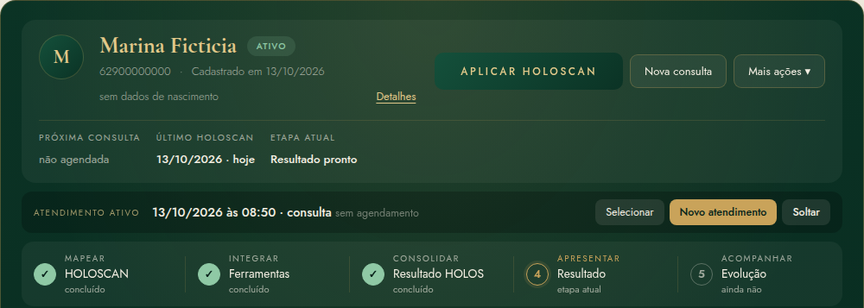
O que a nutricionista vê A ficha da paciente fictícia Marina: botão "Aplicar HOLOSCAN", próxima consulta, último HOLOSCAN, etapa atual, atendimento ativo e a faixa da jornada clínica (Mapear, Integrar, Consolidar, Apresentar, Acompanhar), marcada só a partir de dados reais.

Antes da primeira consulta
A preparação começa antes de a paciente entrar no consultório. Bem feita, ela devolve tempo à conversa.

Passo a passo
- A paciente agenda. A nutricionista registra a consulta na Agenda, com o tipo "Primeira consulta".
- A nutricionista cadastra a paciente. Só o nome é obrigatório; o resto pode ser completado depois. O telefone é o que permite enviar o Mapeamento pelo WhatsApp.
- O sistema cria a ficha. Ela já nasce com a faixa da jornada vazia, pronta para ser preenchida pelos registros reais.
- A nutricionista gera o Mapeamento Holístico. Na aba "Mapeamento Holístico", o botão "Enviar Mapeamento Holístico" cria um link individual, válido por 7 dias.
- Envia o link pelo WhatsApp. O botão "Enviar pelo WhatsApp" abre a conversa com a paciente já com a mensagem pronta. Também é possível copiar o link.
- A paciente abre o link no celular, sem criar conta e sem senha.
- A paciente responde. As respostas são salvas sozinhas; ela pode parar e continuar depois pelo mesmo link.
- A paciente envia. Depois de enviado, o Mapeamento não pode mais ser alterado pelo link.
- As respostas chegam ao HoloHacking. O cartão muda para "Concluído" e mostra "Mapeamento recebido".
- A nutricionista revisa antes da consulta. Ela lê as respostas, organizadas por etapa.
- Na consulta, leva as informações para o atendimento. Com o atendimento aberto, o botão "Levar para o atendimento" transforma as respostas num rascunho do Mapeamento profissional daquele atendimento.
O QUE A NUTRICIONISTA DECIDE
• Quando enviar o Mapeamento (e se vale enviar).
• O que perguntar a partir das respostas.
• O que levar para o atendimento e o que corrigir no rascunho.

O QUE A PACIENTE PERCEBE
• Recebe uma mensagem pessoal da nutricionista.
• Responde no próprio tempo, pelo celular, em poucos minutos.
• Chega à consulta já tendo pensado sobre o que a trouxe.

O QUE O SISTEMA FAZ
• Gera um link individual e seguro, com validade de 7 dias.
• Salva as respostas automaticamente enquanto a paciente preenche.
• Mostra o estado do convite: Não enviado, Enviado, Iniciado, Concluído, Expirado ou Revogado.

RESULTADO DESTA ETAPA
Um retrato inicial, relatado pela própria paciente, pronto para orientar a primeira conversa. Não é diagnóstico nem conclusão.

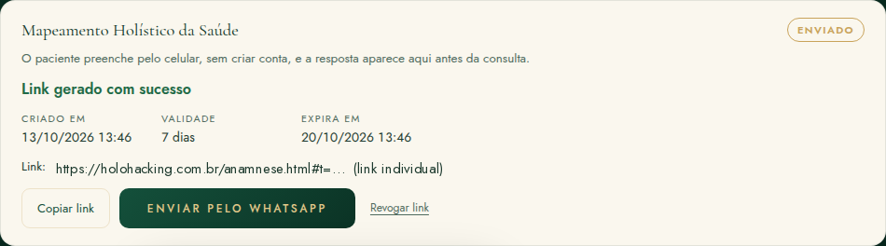
O que acontece nesta etapa O link é gerado com validade de 7 dias. Ele aparece só neste momento; para reenviar, gera-se um link novo, que substitui o anterior.
NA PRÁTICA
A mensagem que o sistema prepara para o WhatsApp diz: "Olá, [primeiro nome]. Antes da nossa consulta, peço que preencha o seu Mapeamento Holístico da Saúde pelo link abaixo: [link]. As informações serão utilizadas para preparar seu atendimento." A nutricionista pode ajustar o texto antes de enviar.

Mapeamento Holístico
Um formulário curto que a paciente responde antes da consulta. Ele prepara o atendimento e organiza o que ela relata. Não é diagnóstico nem ferramenta terapêutica.

Finalidade
O Mapeamento Holístico da Saúde reúne, antes do primeiro encontro, o que a paciente busca, como come, o que percebe no corpo, como está a sua saúde, a sua rotina e o seu momento de vida. Com isso, a nutricionista chega à consulta sabendo por onde começar e usa o tempo do encontro para escutar e aprofundar, não para preencher formulário.

Diferença entre Mapeamento e HOLOSCAN
 | Mapeamento Holístico | HOLOSCAN
Quando | Antes da consulta (e nos retornos) | Dentro do atendimento
Quem responde | A paciente, sozinha, pelo celular | A paciente, com a nutricionista
Para quê | Preparar a consulta e registrar o contexto | Organizar relatos em cinco sistemas, segundo o método
Gera nota? | Não | Sim: notas por sistema, Índice HOLOS e Tríade
Sugere ferramenta? | Não | Sim, pelo catálogo (PP-V1)

Como é o formulário da paciente
O formulário de primeira consulta foi pensado para levar poucos minutos e é quase todo de toque, com perguntas de escolha. Nada é obrigatório, e a paciente pode responder "Prefiro não responder" nas questões sensíveis. Peso e medidas não são pedidos à paciente.
- 1 · O que te traz aqui: Motivo do acompanhamento, o que mais gostaria de melhorar, experiências anteriores com nutrição.
- 2 · Alimentação e sinais: Padrão alimentar, até três dificuldades, fome, sinais percebidos no corpo, o que mais incomoda, água.
- 3 · Saúde e cuidados: Condições já informadas por profissionais, cirurgias, medicamentos, suplementos, alergias, intolerâncias.
- 4 · Sono, hábitos e rotina: Horários de sono, previsibilidade da rotina, trabalho, atividade física, álcool, tabaco, o que dificulta e o que ajuda.
- 5 · Seu momento atual: Opcional: mudanças recentes, apoio, algo pessoal que queira contar.
- 6 · Revisar e enviar: Resumo das respostas e um espaço livre final.
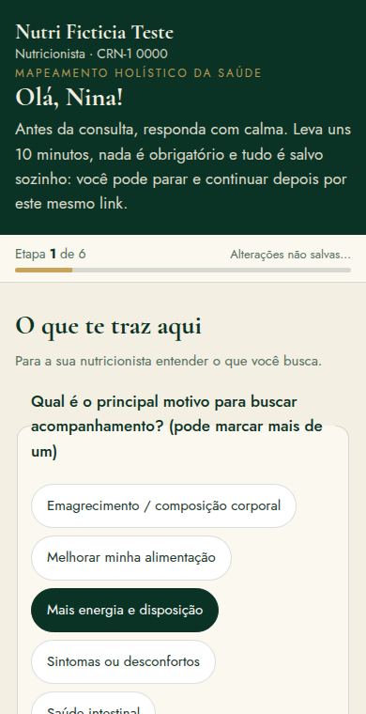
O que a paciente vê A primeira etapa do Mapeamento no celular (paciente fictícia). As respostas são salvas sozinhas e a paciente pode continuar depois pelo mesmo link.

Como as respostas chegam
Quando a paciente envia, a aba "Mapeamento Holístico" da ficha mostra o cartão "Concluído" e as respostas organizadas por etapa, com a data do envio. O sistema avisa: "Como o paciente respondeu — nada aqui é diagnóstico nem conclusão." Os botões são "Ver resposta" / "Esconder resposta", "Levar para o atendimento" e "Enviar novo Mapeamento". Mapeamentos anteriores ficam guardados em "Mapeamentos anteriores".
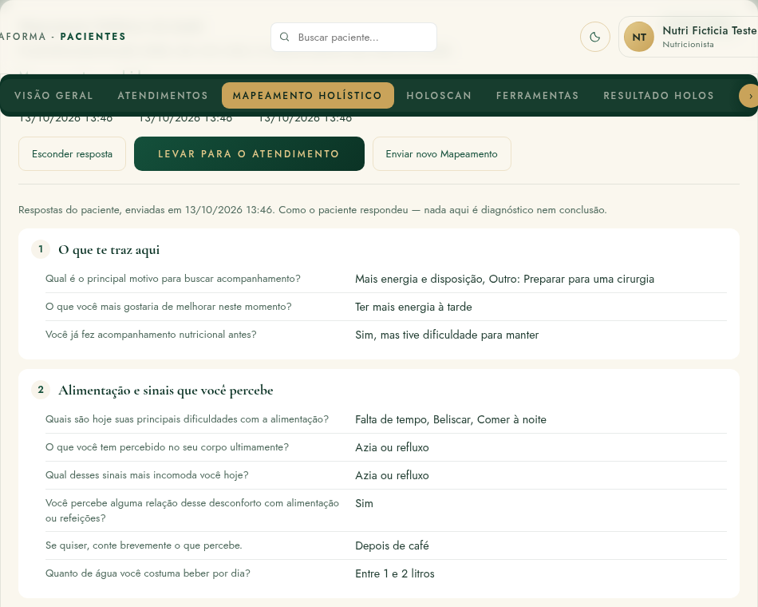
O que a nutricionista vê As respostas recebidas na ficha, antes da consulta (paciente fictícia).

"Levar para o atendimento"
Na consulta, com o atendimento aberto, "Levar para o atendimento" transforma as respostas da paciente num rascunho do Mapeamento profissional daquele atendimento, marcado como "relato da paciente". A nutricionista revisa, completa com o que ouviu na conversa e conclui. A resposta original da paciente não é alterada.
O QUE O SISTEMA FAZ
• Só funciona com um atendimento ativo, e só se aquele atendimento ainda não tiver Mapeamento.
• O Mapeamento profissional tem salvamento automático enquanto é escrito e, depois de concluído, não é editado: uma correção vira uma nova revisão.
• O Mapeamento profissional tem blocos para motivo e objetivo, história e rotina alimentar, saúde e sintomas, medicamentos e restrições, estilo de vida, histórico e contexto, e avaliação objetiva (preenchida pela nutricionista).

Mapeamento de retorno
Quando a paciente já tem um Mapeamento profissional concluído, o próximo link enviado é automaticamente o de retorno: uma etapa só, "Desde a última consulta" (o que melhorou ou piorou, o quanto conseguiu colocar em prática, o que ajudou e o que dificultou, mudanças, medicamentos, algo novo), mais a revisão.
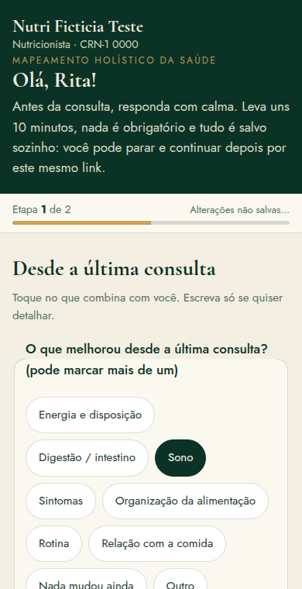
O que a paciente vê O Mapeamento de retorno, mais curto, enviado antes de um retorno (paciente fictícia).

O que o Mapeamento não faz
ATENÇÃO METODOLÓGICA
• Não diagnostica nem conclui. Tudo o que está ali é relato da paciente.
• Não gera nota, não alimenta o HOLOSCAN e não escolhe ferramenta.
• Não é ferramenta terapêutica: ele prepara a conversa, não a substitui.

A primeira consulta
O encontro em que a jornada ganha um ponto de partida. A nutricionista escuta, organiza e combina o primeiro passo.

O fluxo do encontro
- Abrir o atendimento. Pela Agenda ("Iniciar atendimento") ou pela ficha ("Novo atendimento"). Agendamento não é atendimento: o atendimento clínico só existe depois desse passo. Com ele ativo, o Mapeamento profissional, o HOLOSCAN e a Conduta ficam ligados àquele encontro.
- Revisar o contexto. O Mapeamento recebido, a queixa principal e o que a paciente trouxe.
- Conversar. O Mapeamento prepara a conversa; não a substitui.
- Levar o Mapeamento para o atendimento, revisar e concluir o registro profissional.
- Aplicar o HOLOSCAN, quando pertinente. A nutricionista decide se é o momento.
- Revisar o resultado do método. Os cinco sistemas, o Índice, a Tríade e "Por onde investigar".
- Identificar as primeiras áreas para aprofundar, à luz da conversa.
- Escolher uma ferramenta pertinente, se fizer sentido, entre as sugeridas pelo catálogo.
- Aplicar a ferramenta e registrar a leitura profissional.
- Construir a Conduta: objetivo da etapa, estratégia, ações e acordos.
- Preparar o Resultado HOLOS e escolher o que compartilhar com a paciente.
- Emitir o Resultado Final, quando for o momento, e enviar o PDF.
ATENÇÃO METODOLÓGICA
O HOLOSCAN não substitui a conversa clínica. Ele organiza relatos segundo o método; a escuta, o contexto e o julgamento profissional continuam sendo o centro da consulta.

O QUE A NUTRICIONISTA DECIDE
• Se aplica o HOLOSCAN nesta consulta.
• Se concorda com a ordem das áreas ou se a conversa pede outra prioridade.
• Se aplica uma ferramenta agora, depois ou não aplica.
• O que entra na Conduta e o que é compartilhado com a paciente.

RESULTADO DESTA ETAPA
• Um atendimento registrado, com data e hora.
• O Mapeamento profissional, um HOLOSCAN salvo e, se houver, uma ferramenta concluída.
• Uma Conduta com acordos.
• Um Resultado HOLOS e, quando emitido, um Resultado Final em PDF.

NA PRÁTICA
Nem tudo precisa acontecer no primeiro encontro. Em consultas curtas, é comum aplicar o HOLOSCAN e construir uma Conduta simples, deixando a primeira ferramenta para o retorno. O sistema não exige ordem nem completude.

HOLOSCAN
O HOLOSCAN é o questionário estruturado do método. Ele organiza o que a paciente relata em cinco sistemas e ajuda a decidir por onde começar a conversa. Ele não é diagnóstico, não é exame e não é inteligência artificial: é um cálculo determinístico, sempre igual para as mesmas respostas.

O que é, em uma frase
O HOLOSCAN organiza relatos. Não diagnostica. Princípio do método
PRINCÍPIO DO MÉTODO
O HOLOSCAN é aplicado dentro de um atendimento, com a paciente. As perguntas são curtas, sobre o que ela percebe no dia a dia, e cada resposta é escolhida numa escala de quatro pontos:
Tipo de pergunta | Opções de resposta
Frequência | Nunca · Às vezes · Frequente · Sempre
Intensidade | Nada · Um pouco · Bastante · Muito

Na versão vigente do pacote metodológico (HOLOS-V1 v6, publicada em 13/10/2026), o questionário tem 81 perguntas. Destas, 69 pontuam em algum sistema e 12 são só de contexto: ficam registradas para a nutricionista, mas não entram em nenhuma nota.
O QUE O SISTEMA FAZ
• Mostra as perguntas do pacote vigente, com o botão Aplicar HOLOSCAN (sem mostrar a quantidade de perguntas para a paciente).
• Calcula as notas dos cinco sistemas, o Índice HOLOS e a Tríade a partir das respostas, sempre com a mesma regra.
• Grava a aplicação junto com a versão do pacote usada, para que o histórico continue legível quando o método evoluir.

Como é aplicado
Na ficha, o botão "Aplicar HOLOSCAN" leva à seção HOLOSCAN, onde a paciente responde às perguntas, organizadas em três blocos: raízes físicas, padrões emocionais e propósito, valores e fé. Cada toque fica salvo no aparelho. Ao final, "Gerar o mapa" calcula o resultado e "Salvar HOLOSCAN" grava a aplicação no servidor, ligada ao atendimento ativo.
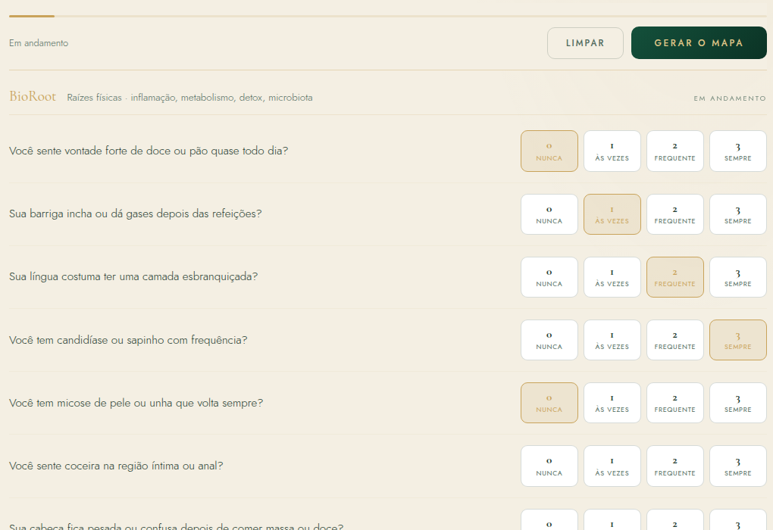
O que acontece nesta etapa O questionário em andamento. A paciente vê só as perguntas e a escala; a quantidade de perguntas não é mostrada.
NA PRÁTICA
Cada reaplicação começa do zero: nada é preenchido com respostas antigas. Não existe intervalo automático para reaplicar. A reaplicação é decisão profissional e contextual, até que uma regra oficial de periodicidade seja definida.

Os cinco sistemas
Os sistemas são categorias autorais do método. Cada um reúne um grupo de relatos. Nenhum deles mede órgão, função, substância ou doença.

Nota, Índice HOLOS e Tríade
Nota do sistema (0 a 10)
É a posição do sistema dentro da escala do instrumento. Quanto mais baixa, mais carga a paciente relatou nas perguntas daquele sistema. Só existe nota quando pelo menos 80% das perguntas do sistema foram respondidas.

Índice HOLOS (0 a 100)
É a média dos cinco sistemas, com o mesmo peso para cada um. Só é calculado quando os cinco sistemas têm nota. Não é percentual de saúde.

Tríade (Corpo · Mente · Espírito)
Agrupa as perguntas pelo bloco em que aparecem no questionário (36 de Corpo, 19 de Mente e 14 de Espírito). Ajuda a contextualizar; não escolhe ferramenta nem muda a prioridade.

ATENÇÃO METODOLÓGICA
Uma nota baixa não significa doença, gravidade nem risco. Uma nota alta não significa ausência de doença nem "sistema saudável". A nota é sempre sobre os relatos daquela aplicação, naquele momento.

Sinais que pontuaram e contexto que não pontua
Em cada sistema, o Resultado mostra até três sinais que mais contribuíram para a nota: as perguntas em que a paciente relatou mais carga. Eles ajudam a entender por que aquele sistema apareceu, sem afirmar causa.
Algumas perguntas são só de contexto. Elas aparecem para a nutricionista num bloco separado, "Contexto, sem pontuar", e não alteram nota, Índice, Tríade, prioridade, sinais nem Próximos Passos. São, por exemplo:
- condições nomeadas pela própria paciente (candidíase, micose, acne, eczema, psoríase);
- histórico (uso de antibiótico ao longo da vida);
- observações corporais que poderiam sugerir diagnóstico (distribuição de gordura, pele escurecida, dificuldade de perder peso, pele opaca, odor do suor, celulite);
- contexto de vida (contato com a natureza, refeições sozinha e com pressa).
O que é contexto informa a conversa. Não vira motivo da nota.

Áreas para aprofundar
Com as notas calculadas, o sistema ordena os cinco sistemas da nota mais baixa para a mais alta. Os dois primeiros são a 1ª e a 2ª área para aprofundar (em caso de empate, vale a ordem oficial do método).
ATENÇÃO METODOLÓGICA
Prioridade aqui é prioridade de investigação, não de gravidade ou de risco. Quando um sistema não teve nenhuma carga (nota 10,0), o Resultado avisa que ele só aparece na lista pela ordem de desempate; a paciente não lê que essa área "aparece para aprofundar".

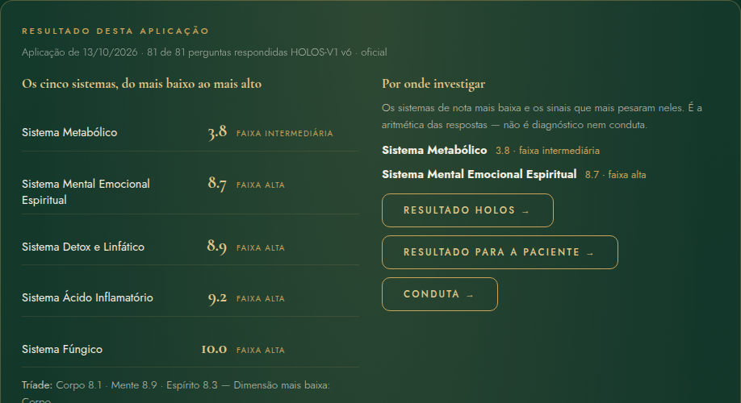
O que a nutricionista vê "Resultado desta aplicação" (paciente fictícia Marina): os cinco sistemas do mais baixo ao mais alto, a Tríade e "Por onde investigar". A visão é profissional; a paciente recebe outra, em linguagem simples.
O QUE A NUTRICIONISTA DECIDE
A nutricionista lê as áreas junto com a conversa e o Mapeamento. Ela pode concordar com a ordem, aprofundar primeiro outra área que a conversa mostrou ser mais importante, ou esperar para decidir. O HOLOSCAN não substitui a conversa clínica.

Do HOLOSCAN às ferramentas
Como o resultado leva às ferramentas: pelo sistema, pelo catálogo, e sempre com a decisão da nutricionista no meio.

A lógica: sistema → catálogo → ferramenta
Os Próximos Passos HOLOS (catálogo PP-V1, com 30 regras aprovadas) funcionam assim:
Áreas para aprofundar → Sistema → Catálogo PP-V1 → Ferramenta sugerida → Decisão da nutricionista
- O HOLOSCAN mostra a 1ª e a 2ª área para aprofundar.
- Para cada sistema, o catálogo tem uma lista ordenada de ferramentas que ajudam a aprofundá-lo.
- O sistema propõe uma ferramenta principal (do sistema da 1ª área) e até duas complementares, sem repetir ferramenta. As já realizadas naquele atendimento aparecem marcadas.
- A nutricionista avalia e decide.
A ferramenta é sugerida pelo catálogo para aprofundar este sistema. Texto que acompanha cada sugestão no sistema
TEXTO QUE ACOMPANHA CADA SUGESTÃO NO SISTEMA
ATENÇÃO METODOLÓGICA
Nenhuma pergunta isolada escolhe uma ferramenta. Os sinais que mais pontuaram mostram por que o sistema apareceu como prioridade; a ferramenta vem do catálogo, pelo sistema. Nenhuma ferramenta é obrigatória, e a ordem é uma recomendação, não uma sequência de atendimento.

O catálogo, sistema a sistema
Sistema | Ferramentas do catálogo, na ordem de sugestão
Fúngico | Mapa da Rotina · Gatilhos & Respostas · Mapa de Crenças Alimentares · Linha do Momentum · OQ³ · Conexão & Pertencimento
Ácido Inflamatório | Mapa da Rotina · Linha do Momentum · Gatilhos & Respostas · Roda Holística da Vida · Conexão & Pertencimento · OQ³
Metabólico | Mapa da Rotina · Gatilhos & Respostas · Mapa de Crenças Alimentares · Linha do Momentum · OQ³ · Carta ao Futuro Eu
Detox e Linfático | Mapa da Rotina · Linha do Momentum · OQ³ · Roda Holística da Vida · Conexão & Pertencimento · Gatilhos & Respostas
Mental Emocional Espiritual | PQQ · Mapa de Crenças Alimentares · Gatilhos & Respostas · Mapa do Propósito · Carta ao Futuro Eu · Conexão & Pertencimento

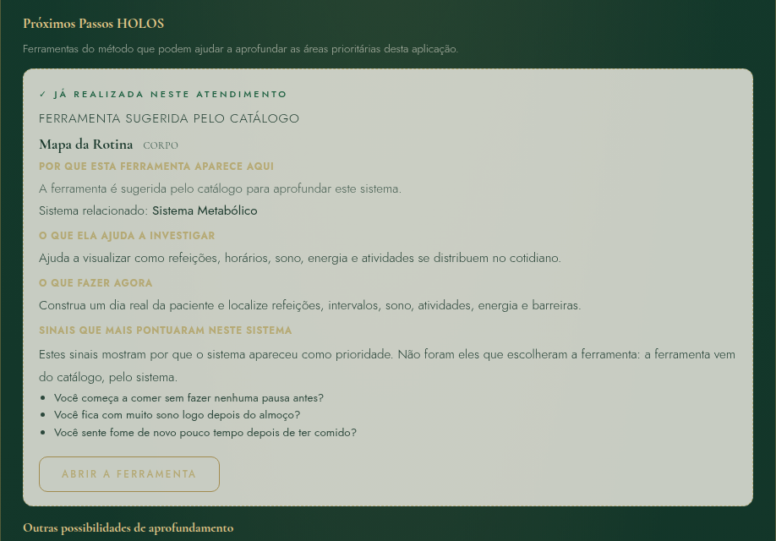
O que a nutricionista vê "Próximos Passos HOLOS": cada cartão diz a ferramenta sugerida pelo catálogo, por que ela aparece, o que ajuda a investigar e o que fazer agora. As ferramentas já realizadas no atendimento ficam marcadas (paciente fictícia).

O que a nutricionista considera antes de aplicar
O QUE A NUTRICIONISTA DECIDE
• A sugestão do catálogo, como ponto de partida.
• A conversa: o que a paciente trouxe pode pedir outra ferramenta ou outro território.
• O momento da paciente: energia, tempo e disponibilidade para refletir naquele dia.
• O que já foi feito: ferramentas aplicadas antes e o que elas mostraram.
E então decide: aplicar agora, aplicar no retorno ou não aplicar. Seguir, abrir outra ferramenta ou ignorar a sugestão não altera o Resultado do HOLOSCAN.

Ferramentas de Corpo, Mente e Espírito
Dez ferramentas para aprofundar o que o HOLOSCAN e a conversa mostraram. Nenhuma é diagnóstica, nenhuma é obrigatória e nenhuma transforma a nutrição em psicoterapia.

Como as ferramentas funcionam no HoloHacking
O QUE O SISTEMA FAZ
• Cada ferramenta tem um formulário próprio, nas seções Corpo, Mente e Espírito do menu, e aparece também na aba "Ferramentas" da ficha.
• Quando há um atendimento ativo, a aplicação fica ligada a ele.
• Toda ferramenta pode ser aplicada de novo ("Nova aplicação"); as anteriores continuam no histórico. Não há reaplicação automática.
• Mapa da Rotina, Gatilhos & Respostas e Conexão & Pertencimento são registros estruturados: depois de concluídos, não são editados (é possível criar "Nova a partir desta").
• Em sete ferramentas há a leitura profissional: "O que chamou atenção", "Prioridade" e "Próximo passo".
• O resultado de cada ferramenta mostra "O que apareceu" (descritivo, sem nota) e, quando existe texto aprovado, "O que isso pode mudar no acompanhamento".
• O que a paciente vê é escolhido no Resultado HOLOS, ferramenta por ferramenta ("Mostrar ao paciente").

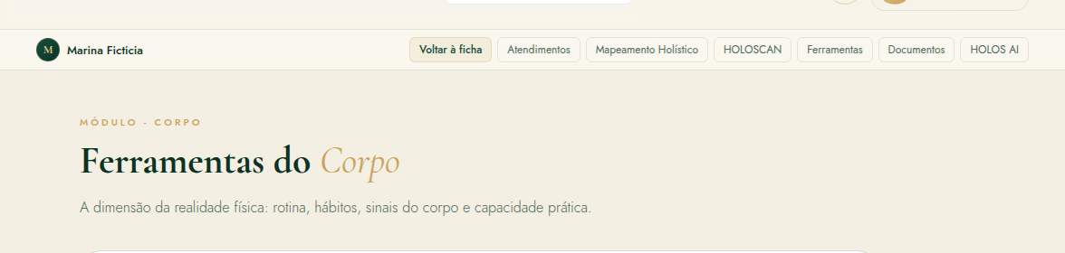
O que a nutricionista vê As ferramentas do Corpo, com o estado de cada uma para a paciente ativa: disponível, concluída ou revisada (paciente fictícia).
Corpo

Corpo: a realidade prática
OQ³ — O Que Quer, Precisa, Consegue CORPO · 01
FINALIDADE | Clareza entre desejo, necessidade e capacidade prática da paciente neste momento.
QUANDO É ÚTIL | No início do acompanhamento, ou quando há muitos pontos possíveis de trabalho e é preciso escolher um foco realista.
COMO FUNCIONA | Três perguntas: o que a paciente quer conquistar (OQQ), o que ela precisa resolver (OQP) e do que ela consegue dar conta agora (OQCC), mais as "alavancas da transformação".
O QUE PRODUZ | Um registro das três dimensões lado a lado, com data.
COMO A NUTRICIONISTA USA | Para planejar a etapa considerando ao mesmo tempo desejo, necessidade e capacidade. Junto com o PQQ, libera o Mapa do Propósito como aprofundamento opcional.
NO PRÓXIMO ATENDIMENTO | Serve de referência para revisar se o foco combinado ainda cabe no que a paciente consegue sustentar.
O QUE NÃO SIGNIFICA | Não mede motivação nem compromisso. Não é meta clínica.
LIMITES | É um instrumento de planejamento da etapa; as decisões continuam sendo da nutricionista, com a paciente.

Linha do Momentum CORPO · 02
FINALIDADE | Compreender quanto espaço físico, mental e prático existe hoje para sustentar mudanças. Momentum não é força de vontade, motivação nem obediência.
QUANDO É ÚTIL | Antes de aumentar a exigência; quando a paciente parece sobrecarregada; quando acordos anteriores não se sustentaram.
COMO FUNCIONA | Seis dimensões de 0 a 10 (energia disponível, carga de vida, controle sobre a rotina, suporte, espaço mental, estabilidade atual), o que sustenta, o que limita e o que **não é hora de pedir**. A nutricionista escolhe o estado: Preservar, Reorganizar, Construir ou Expandir. O sistema nunca sugere o estado.
O QUE PRODUZ | Um retrato da capacidade atual e o estado escolhido pela profissional, com o motivo.
COMO A NUTRICIONISTA USA | "Este estado ajuda a calibrar a exigência e a quantidade de mudanças propostas nesta etapa." Ele informa a Conduta; não a determina.
NO PRÓXIMO ATENDIMENTO | Ajuda a decidir se é hora de manter, reorganizar ou ampliar os acordos.
O QUE NÃO SIGNIFICA | Não é medida de energia biológica, nem avaliação de caráter ou de esforço.
LIMITES | Percepção da paciente lida pela nutricionista; não substitui avaliação clínica de cansaço persistente.

Mapa da Rotina CORPO · 03
FINALIDADE | "Entender onde as dificuldades e as possibilidades de mudança aparecem na rotina real, antes de combinar mudanças que talvez não caibam no dia a dia."
QUANDO É ÚTIL | Quase sempre no começo: é a primeira sugestão do catálogo para os quatro sistemas físicos.
COMO FUNCIONA | Horários de acordar e dormir, sono, trabalho, deslocamentos, responsabilidades, momentos mais difíceis e mais disponíveis, espaços possíveis para mudança e uma lista de eventos do dia (horário, categoria, título, percepção, dias da semana).
O QUE PRODUZ | Um mapa descritivo do dia real, com os pontos de maior e menor dificuldade.
COMO A NUTRICIONISTA USA | "Essas informações ajudam a escolher mudanças que realmente caibam na rotina atual."
NO PRÓXIMO ATENDIMENTO | Os acordos são revistos contra o mesmo mapa; uma nova aplicação mostra a rotina depois das mudanças.
O QUE NÃO SIGNIFICA | Não é avaliação de disciplina nem diário alimentar quantitativo.
LIMITES | Registro estruturado: concluído, não é editado (cria-se uma nova aplicação).

Mente

Mente: motivos, crenças e padrões
PQQ — Escada dos Porquês MENTE · 01
FINALIDADE | "Compreender o que o objetivo desejado representa para a paciente e conectar a mudança a significados que façam sentido para ela."
QUANDO É ÚTIL | Quando o objetivo declarado é genérico ("emagrecer", "ter disposição") ou quando a mudança perde força depois das primeiras semanas.
COMO FUNCIONA | A partir do objetivo declarado, cinco níveis de "Pra que que você quer isso?", até o "pra que" verdadeiro.
O QUE PRODUZ | Uma escada de sentidos, nas palavras da paciente.
COMO A NUTRICIONISTA USA | "Essa síntese pode ajudar a manter as mudanças conectadas ao significado que a própria paciente atribui ao objetivo." Com o OQ³, libera o Mapa do Propósito.
NO PRÓXIMO ATENDIMENTO | O "pra que" verdadeiro pode ser retomado quando a paciente desanima ou quando um acordo perde sentido.
O QUE NÃO SIGNIFICA | Não é interpretação psicológica. O sentido é o que a paciente declara.
LIMITES | Se a escada tocar em sofrimento que ultrapasse a nutrição, a nutricionista considera encaminhamento.

Mapa de Crenças Alimentares MENTE · 02
FINALIDADE | Tornar visíveis ideias e regras sobre comida e corpo que podem estar influenciando escolhas.
QUANDO É ÚTIL | Quando aparecem frases como "não posso comer depois das 18h", "carboidrato engorda", "se eu sair da dieta, perdi tudo".
COMO FUNCIONA | Crenças que a paciente carrega, de onde vieram, qual mais atrapalha hoje e uma crença alternativa possível.
O QUE PRODUZ | Um registro das crenças nas palavras da paciente.
COMO A NUTRICIONISTA USA | "Esse registro ajuda a tornar visíveis ideias que podem estar influenciando escolhas alimentares e permite observá-las em situações reais."
NO PRÓXIMO ATENDIMENTO | A crença que mais atrapalha pode virar objeto de observação no dia a dia.
O QUE NÃO SIGNIFICA | Não é julgamento das crenças nem terapia cognitiva.
LIMITES | A nutricionista trabalha a relação com a comida dentro da sua competência.

Gatilhos & Respostas MENTE · 03
FINALIDADE | "Tornar observável o que acontece antes e depois de determinado comportamento."
QUANDO É ÚTIL | Quando há comportamentos alimentares recorrentes difíceis de mudar: beliscar no fim da tarde, comer para se acalmar, comer escondido.
COMO FUNCIONA | Um episódio por aplicação: data, hora e contexto; gatilho; pensamento; emoção (com intensidade 0 a 10); resposta; consequências imediatas e posteriores; necessidade; observação da nutricionista; alternativa possível.
O QUE PRODUZ | A sequência de um episódio real, do gatilho à consequência.
COMO A NUTRICIONISTA USA | Para enxergar padrões ao longo de vários episódios e escolher onde uma alternativa pode caber.
NO PRÓXIMO ATENDIMENTO | Novos episódios mostram se o padrão se repete, muda ou perde força.
O QUE NÃO SIGNIFICA | Não afirma causa. Mostra uma sequência relatada, sem presumir que uma coisa provoca a outra.
LIMITES | Registro estruturado (não é editado depois de concluído). Não é avaliação de transtorno alimentar.

Espírito

Espírito: sentido, direção e pertencimento
Mapa do Propósito ESPÍRITO · 01
FINALIDADE | Organizar direção e significado a partir do que a paciente já declarou no OQ³ e no PQQ.
QUANDO É ÚTIL | Depois do OQ³ e do PQQ, como aprofundamento opcional.
COMO FUNCIONA | Não é um formulário separado: é derivado do OQ³ e do PQQ ("Atualizar mapa"), com opção de imprimir ou salvar em PDF. É a única ligação automática entre ferramentas.
O QUE PRODUZ | Uma visão reunida do que a paciente quer, precisa, consegue e do sentido que atribui à mudança.
COMO A NUTRICIONISTA USA | Para conversar sobre direção quando o acompanhamento precisa de um eixo de sentido.
NO PRÓXIMO ATENDIMENTO | Pode ser atualizado quando o OQ³ ou o PQQ forem reaplicados.
O QUE NÃO SIGNIFICA | Não define a "missão" da paciente nem a sua espiritualidade.
LIMITES | Não há regra homologada de "direção desta etapa"; a leitura é da nutricionista.

Roda Holística da Vida ESPÍRITO · 02
FINALIDADE | Ampliar o olhar para as áreas da vida que ocupam energia e espaço.
QUANDO É ÚTIL | Quando a alimentação parece "a ponta" de uma sobrecarga maior.
COMO FUNCIONA | Oito áreas de 0 a 10 (saúde, relações, trabalho, finanças, espiritualidade, lazer, desenvolvimento pessoal, propósito) e a pergunta "qual área está puxando as outras para baixo".
O QUE PRODUZ | As áreas percebidas como mais e menos cuidadas. **Não há média nem nota única.**
COMO A NUTRICIONISTA USA | "Essa percepção ajuda a escolher quais áreas merecem atenção neste momento."
NO PRÓXIMO ATENDIMENTO | Uma nova aplicação mostra como a percepção mudou, lado a lado.
O QUE NÃO SIGNIFICA | Não mede qualidade de vida nem bem-estar de forma validada.
LIMITES | Percepção da paciente naquele dia.

Carta ao Futuro Eu ESPÍRITO · 03
FINALIDADE | Construir uma referência de identidade e direção futura para a mudança.
QUANDO É ÚTIL | Quando a paciente se define pelo que "sempre foi" ou quando a mudança precisa de um horizonte além do resultado imediato.
COMO FUNCIONA | "Para quando" e a carta, escrita pela paciente.
O QUE PRODUZ | Um texto pessoal. Na visão da paciente, aparece só que a carta "foi realizada como exercício de reflexão sobre identidade, direção e cuidado futuro": o conteúdo nunca é reproduzido.
COMO A NUTRICIONISTA USA | Como referência de conversa, com cuidado e com o consentimento da paciente.
NO PRÓXIMO ATENDIMENTO | Pode ser retomada em momentos de revisão do ciclo.
O QUE NÃO SIGNIFICA | Não é avaliada nem pontuada.
LIMITES | Conteúdo íntimo: tratar como tal.

Conexão & Pertencimento ESPÍRITO · 04
FINALIDADE | Compreender como apoio, convivência e ambiente podem influenciar a sustentação dos hábitos.
QUANDO É ÚTIL | Quando a paciente se sente sozinha no processo, ou quando a família, o trabalho ou um grupo pesam nas escolhas.
COMO FUNCIONA | Campos sobre apoio e pertencimento, espiritualidade (opcional) e uma lista de relações: natureza, tipo, papel percebido (apoia, dificulta, neutro, variável) e proximidade.
O QUE PRODUZ | Um mapa de quem e do que sustenta a paciente, como ela descreve. Para a paciente, aparecem só contagens.
COMO A NUTRICIONISTA USA | "Essas informações ajudam a compreender quais recursos de apoio estão disponíveis durante o processo."
NO PRÓXIMO ATENDIMENTO | Ajuda a planejar acordos que contem com apoio real.
O QUE NÃO SIGNIFICA | Não avalia relações nem pessoas.
LIMITES | Registro estruturado (não é editado depois de concluído).

ATENÇÃO METODOLÓGICA
Nenhuma ferramenta gera resultado automático interpretado. O sistema organiza o que foi registrado; a leitura é da nutricionista. Onde ainda não há texto aprovado sobre o significado de uma ferramenta, o sistema simplesmente não mostra o bloco, em vez de inventar uma interpretação.

Leitura profissional e Conduta
O método organiza; a nutricionista interpreta e decide. Essas duas etapas são dela.

Leitura profissional
A leitura profissional é o que a nutricionista entendeu, com as palavras dela. No HoloHacking ela aparece em três lugares:
Onde | O que registra
HOLOSCAN → "Sua interpretação" | A leitura clínica da aplicação. Fica guardada junto do HOLOSCAN e vai para o relatório.
Cada ferramenta → "Leitura profissional" | "O que chamou atenção", "Prioridade" e "Próximo passo" (em sete ferramentas do catálogo).
Resultado HOLOS → observações | "Leitura profissional da nutricionista", "Pontos para acompanhar" e "Questões para aprofundar" (esta última só na visão profissional).

A leitura profissional nunca é gerada pelo sistema. Ela é escrita pela nutricionista.

Conduta
A Conduta registra o que foi decidido para a etapa. Ela pertence a um atendimento e tem revisões: depois de salva, não é editada; uma mudança vira nova revisão.
Campo | Para que serve
Prioridades selecionadas | O que esta etapa vai priorizar.
Objetivo da etapa | O que se quer alcançar até o próximo encontro, em linguagem simples.
Estratégia nutricional | O caminho escolhido para chegar lá.
Ações | O que a paciente vai experimentar.
Recursos | Materiais e apoios combinados.
Exames solicitados (quando pertinente) | Registro administrativo; exames não entram no HOLOSCAN nem no Resultado HOLOS.
Monitoramento e Retorno | O que observar e quando reavaliar.
Orientações profissionais e Observações | O que a nutricionista quer deixar registrado.
Ferramentas relacionadas | As ferramentas que embasaram a decisão.
Acordos | Cada acordo tem descrição, responsável, prazo, acompanhamento e estado: Proposto, Acordado, Em acompanhamento, Concluído, Revisto ou Encerrado.

O QUE O SISTEMA FAZ
• Nenhum campo é obrigatório. A Conduta não depende de nota, faixa, Índice, HOLOSCAN completo nem ferramenta.
• No retorno, a Conduta anterior aparece ao lado, com a opção "Levar acordos para esta conduta" e a decisão de continuar, substituir ou encerrar cada acordo. Nada é levado automaticamente.
• O sistema não gera dieta, diagnóstico nutricional nem encaminhamento.

O QUE A NUTRICIONISTA DECIDE
A Conduta é da nutricionista. O HOLOSCAN e as ferramentas informam a decisão; não a determinam.

Resultado HOLOS
O momento em que o que foi registrado vira uma síntese organizada, com uma versão para a nutricionista e outra para a paciente.

A arquitetura do resultado
Cada parte do Resultado HOLOS segue a mesma lógica, do dado ao próximo passo:
Dado → Resultado → Significado → Porquê → Aprofundamento → Próximo passo
Para cada sistema, por exemplo, o Resultado mostra: o que o eixo organiza; a nota nesta aplicação; o que mais contribuiu; o que isso significa dentro do HOLOSCAN; o que não significa; o que pode merecer aprofundamento; e o próximo passo pelo catálogo.

Três camadas que não se misturam
O QUE O SISTEMA FAZ
Resultado do método
Notas, Índice, Tríade, áreas para aprofundar, sinais e ferramentas sugeridas. É calculado e sempre igual para as mesmas respostas.

O QUE A NUTRICIONISTA DECIDE
Leitura profissional
O que a nutricionista entendeu ao juntar o método, a conversa e o contexto. Escrita por ela.

RESULTADO DESTA ETAPA
Conduta
O que foi decidido e combinado para a etapa. Também da nutricionista, com a paciente.

Resultado do método ≠ leitura profissional ≠ Conduta Cada camada tem um autor diferente
CADA CAMADA TEM UM AUTOR DIFERENTE

Como o Resultado HOLOS é gerado
Na aba "Resultado HOLOS" da ficha, "Gerar Resultado HOLOS" abre um formulário em que a nutricionista escolhe:
- o atendimento;
- a aplicação do HOLOSCAN (oficial);
- as ferramentas concluídas que entram, cada uma com a opção "Mostrar ao paciente";
- se os Próximos Passos HOLOS serão compartilhados com a paciente (desligado por padrão);
- as três observações: leitura profissional, pontos para acompanhar e questões para aprofundar.
Depois vêm "Pré-visualizar", "Salvar rascunho" e "Salvar Resultado HOLOS". Um resultado salvo fica congelado; ele pode ser marcado como revisado, e uma mudança vira nova versão, com o histórico preservado.
ATENÇÃO METODOLÓGICA
Não existe fórmula que junte Corpo, Mente e Espírito numa conclusão automática. O Resultado organiza; quem integra é a nutricionista.

O que a nutricionista vê
A visão profissional reúne tudo o que é preciso para decidir, com a separação clara entre o que pontuou e o que é só contexto.

As seções da visão profissional
Seção | O que mostra
Resumo para decisão | 1ª e 2ª área para aprofundar, próximo passo principal, ferramentas complementares, ferramentas já aplicadas e estado do processo.
Por que o sistema chegou a isso | Visão geral do HOLOSCAN e os cinco sistemas, cada um com "Pontuou neste sistema" e "Contexto, sem pontuar".
Resultados das ferramentas | Por território, com o panorama das ferramentas aplicadas.
Síntese HOLOS | Onde aprofundar, por que essas áreas apareceram, o que já foi aprofundado, o que ainda pode ser aprofundado, leitura profissional.
Leitura profissional | As observações da nutricionista.
Conduta | Atalho para a Conduta do atendimento.

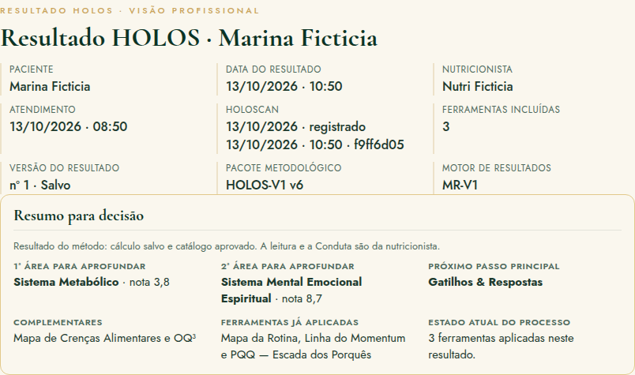
O que a nutricionista vê O topo do Resultado HOLOS profissional: dados da aplicação, pacote metodológico (HOLOS-V1 v6) e o "Resumo para decisão" (paciente fictícia).
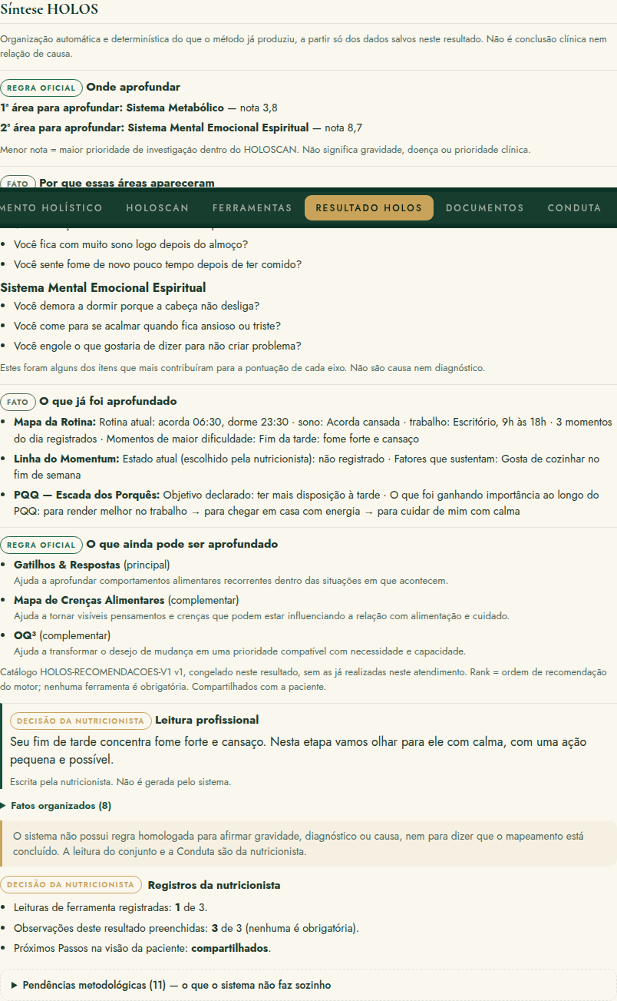
O que a nutricionista vê A Síntese HOLOS: organização determinística do que o método produziu, separando regra oficial, fato e decisão da nutricionista.
NA PRÁTICA
Quando um sistema aparece na 2ª posição sem ter tido nenhuma carga (nota 10,0), a visão profissional avisa que ele está ali só pela ordem oficial de desempate. Isso evita ler como prioridade algo que a paciente não relatou.

O que a paciente recebe
Uma versão em linguagem humana: o que apareceu, o que isso significa, o que não significa, e o que foi combinado.

As seções da visão da paciente ("Seu Mapa HOLOS")
Seção | O que a paciente entende
O que entendemos nesta etapa | Onde o acompanhamento está focado e quais ferramentas foram feitas.
Áreas para aprofundar | As áreas que aparecem primeiro, com o que cada eixo reúne, o que mais contribuiu, o que significa e o que não significa.
O que descobrimos com as ferramentas | O que foi aprendido, só das ferramentas que a nutricionista escolheu mostrar.
Nosso foco agora | A leitura que a nutricionista escreveu para ela.
O que ficou combinado | Objetivo, estratégia, ações e acordos da Conduta.
O que observar até o próximo encontro | Os pontos para acompanhar.
Detalhes do mapa | Os cinco sistemas, o Índice e a Tríade, para quem quiser ver.

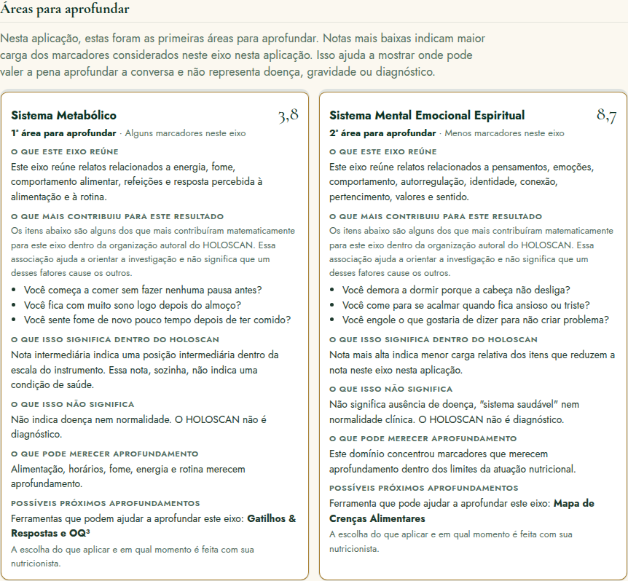
O que a paciente recebe "Áreas para aprofundar" na visão da paciente (paciente fictícia). O contexto sem pontuação não aparece aqui, para não parecer o motivo da nota.
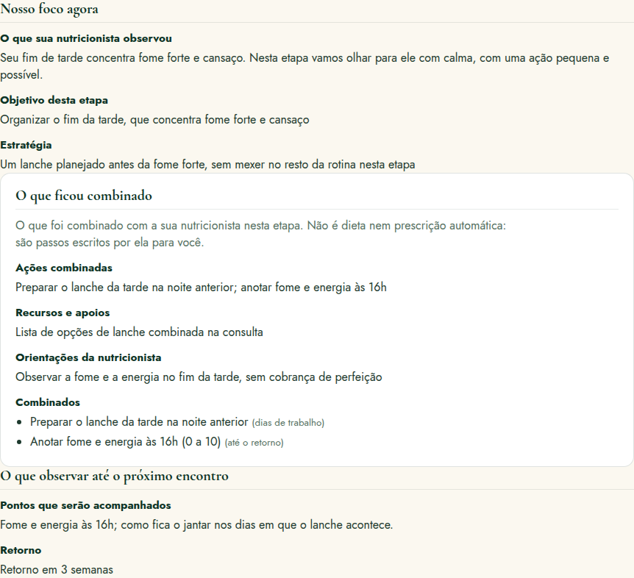
O que a paciente recebe O foco, o que ficou combinado e o que observar até o próximo encontro.
O QUE A PACIENTE PERCEBE
• Ela lê o que apareceu e o que isso não significa na mesma página.
• Não vê cobertura técnica, pendências metodológicas nem as questões internas da nutricionista.
• Não recebe diagnóstico, nem frases de causa e efeito entre emoção e corpo.

Resultado Final, PDF e WhatsApp
Do resultado preparado na ficha à entrega para a paciente.

Resultado HOLOS e Resultado Final: qual é a diferença
 | Resultado HOLOS | Resultado Final
Onde | Aba "Resultado HOLOS" da ficha | Menu "Resultado"
O que é | A síntese clínica da etapa, com visão profissional e visão da paciente | A emissão para a paciente: congela o Resultado HOLOS (visão da paciente), a Conduta do mesmo atendimento e a identidade profissional do Perfil
Pode mudar? | Sim, por nova versão | Não: cada emissão é imutável; uma mudança vira nova emissão
PDF | "Imprimir ou salvar em PDF" (impressão do navegador) | "Baixar PDF" e "Imprimir"

O fluxo de entrega
Resultado HOLOS salvo → Prévia → Gerar Resultado Final → PDF → WhatsApp
- Na página "Resultado", a nutricionista vê a PRÉVIA do que a paciente vai receber.
- "Gerar Resultado Final" congela o conteúdo: "Resultado Final nº X · conteúdo congelado".
- "Baixar PDF" gera o arquivo no próprio navegador, com o nome, o registro profissional, o logo, a assinatura e o carimbo do Perfil.
- "Enviar pelo WhatsApp": no celular, abre o compartilhamento com o PDF anexado; no computador, baixa o PDF e abre a conversa com a mensagem pronta, e a nutricionista anexa o arquivo.
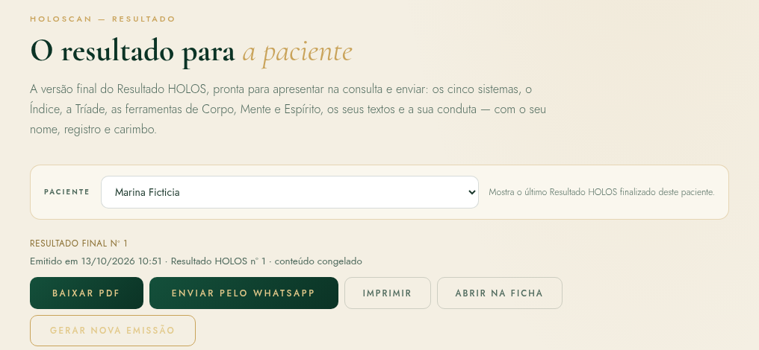
O que a nutricionista vê Um Resultado Final emitido: conteúdo congelado, com Baixar PDF, Enviar pelo WhatsApp, Imprimir, Abrir na ficha e Gerar nova emissão (paciente fictícia).
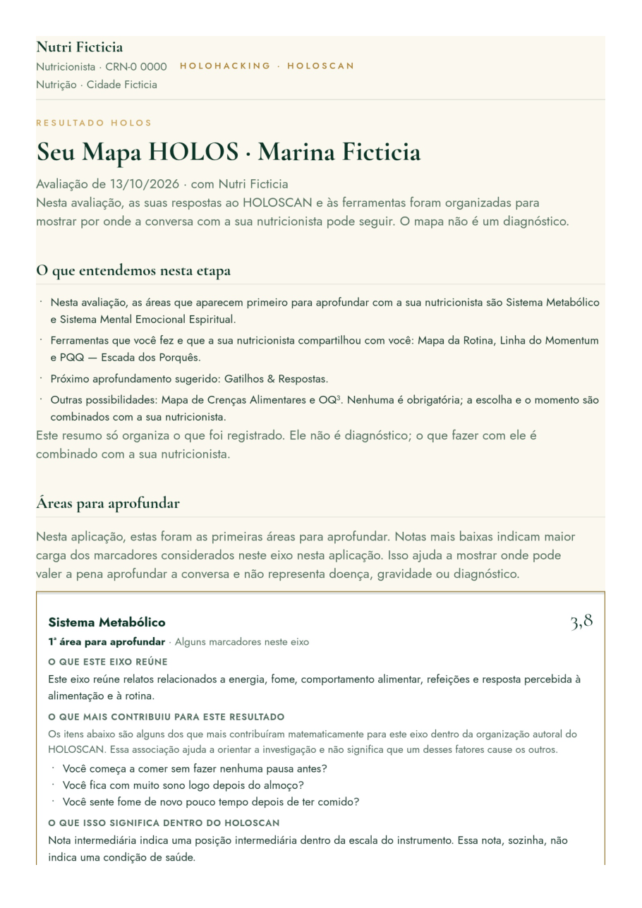
O que a paciente recebe Primeira página do PDF.
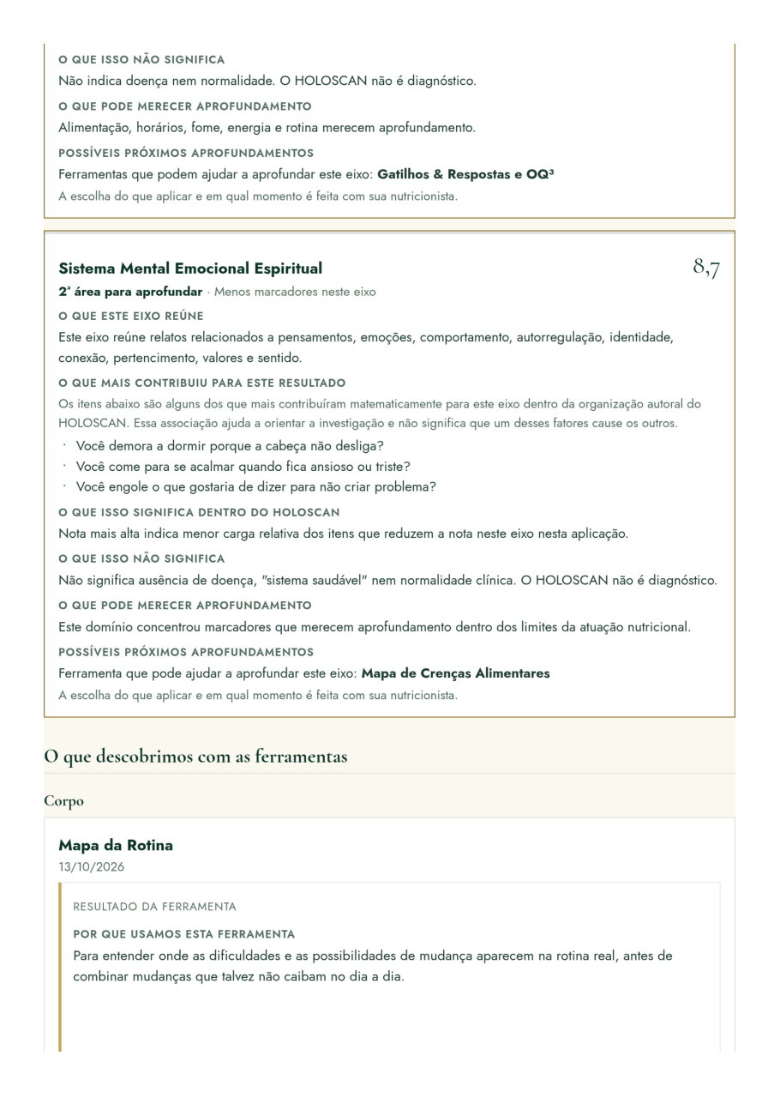
O que a paciente recebe Segunda página do PDF.
O QUE O SISTEMA FAZ
• Nenhum link é enviado. O PDF é gerado no navegador, sem página pública.
• Emissões anteriores ficam em "Emissões deste paciente".
• A mensagem do WhatsApp diz: "Olá, [nome]! Segue o seu Resultado HOLOS ([data]). Ele organiza o que registramos na sua avaliação e os próximos passos que combinamos. Qualquer dúvida, é só me chamar."

Outros registros que acompanham a jornada
Registro | O que faz | O que não faz
Relatórios clínicos | Relatório profissional com fontes escolhidas uma a uma; prévia, rascunho e emissão imutável (retificação gera nova emissão). | Não interpreta exames.
Documentos | Guarda exames, laudos, receitas e outros arquivos (até 10 MB), com tipo, título e data. | Não lê nem interpreta os arquivos; eles não entram no HOLOSCAN nem no Resultado.
Linha do tempo | Mostra os registros consolidados, com filtros por tipo. | Não cria registro novo.
HOLOS AI | Monta um texto de contexto do caso para a nutricionista copiar. | Não envia nada sozinho; a abertura direta em assistentes externos está "Em desenvolvimento".

Retornos: o princípio fundamental
Uma jornada de até 10 atendimentos não é um protocolo. É um exemplo de caminho possível, que cada nutricionista adapta a cada paciente.
Este é um exemplo de jornada possível. A escolha depende do caso.
A nutricionista interpreta e decide. Princípio dos retornos
PRINCÍPIO DOS RETORNOS

O que este capítulo não diz
ATENÇÃO METODOLÓGICA
• Não diz que a consulta 1 usa obrigatoriamente a ferramenta X e a consulta 2 a ferramenta Y.
• Não define intervalo entre consultas nem entre aplicações do HOLOSCAN.
• Não obriga alternar Corpo, Mente e Espírito.
• Não promete resultado clínico em nenhum número de consultas.

O que o HoloHacking já oferece para os retornos
Recurso | Como ajuda no retorno
Agenda | Tipos "Retorno" e "Reavaliação HOLOSCAN"; reagendar mantém o original no histórico.
Mapeamento de retorno | Enviado automaticamente no formato curto "Desde a última consulta" quando a paciente já tem Mapeamento concluído.
Mapeamento profissional de retorno | Tipo "Retorno", com o bloco "Desde a última consulta".
Conduta anterior | Aparece ao lado, com "Levar acordos para esta conduta" e a decisão de continuar, substituir ou encerrar cada acordo.
Nova aplicação | HOLOSCAN e ferramentas podem ser reaplicados; o histórico de cada um fica preservado.
Resultado HOLOS | Uma nova aplicação gera uma nova versão do Resultado; as anteriores ficam guardadas.
Evolução | Compara lado a lado: atendimento anterior × atual, linha de base × atual, dois atendimentos ou duas datas.
Dashboard | Mostra em que etapa cada paciente está (Aguardando Mapeamento, Mapeamento recebido, HOLOSCAN em andamento, Resultado pronto, Resultado apresentado, Aguardando retorno).

ATENÇÃO METODOLÓGICA
Evolução mostra lado a lado, sem calcular diferenças de nota, Índice, Tríade ou faixa. A regra de comparabilidade entre aplicações ainda não foi homologada. Aplicações feitas em versões diferentes do pacote metodológico não são comparadas como se fossem equivalentes.

VISÃO FUTURA / EXPERIÊNCIA DESEJADA
O HoloHacking ainda não organiza a jornada em ciclos (contagem de atendimentos, marcos de ciclo, síntese de fechamento). Hoje, o ciclo existe na condução da nutricionista e no histórico registrado; não há uma função de "ciclo".

Mapa de um ciclo de até 10 atendimentos
Uma estrutura narrativa para pensar o acompanhamento ao longo do tempo. Não é regra clínica.
- Atendimento 1 — Compreender e priorizar: Criar um ponto de partida organizado.
- Atendimento 2 — Aprofundar: Entender melhor o padrão que apareceu primeiro.
- Atendimento 3 — Testar e observar: Ver o que aconteceu quando os acordos encontraram a vida real.
- Atendimento 4 — Integrar: Conectar alimentação, rotina, comportamento, emoção e contexto.
- Atendimento 5 — Revisar o primeiro ciclo: Um checkpoint: de onde partimos, o que mudou, o que permanece.
- Atendimento 6 — Aprofundar uma nova camada: Ir além do primeiro foco, sem repetir a primeira consulta.
- Atendimento 7 — Consolidar: Consistência, sustentabilidade e pequenos ajustes.
- Atendimento 8 — Autonomia: A paciente começa a reconhecer os próprios padrões.
- Atendimento 9 — Reavaliação global: Início versus momento atual, com respeito ao versionamento.
- Atendimento 10 — Fechamento do ciclo e próxima fase: Síntese, conquistas, o que continuar e como seguir.
NA PRÁTICA
Um ciclo pode ter menos encontros, pode pular etapas ou voltar a uma delas. Uma paciente pode precisar de três consultas de "aprofundar" antes de "testar"; outra pode chegar à autonomia cedo. A numeração ajuda a pensar, não a cobrar.

Os 10 atendimentos, um a um
Para cada encontro: o que revisar antes, o que fazer durante, o que registrar depois, o objetivo e o resultado esperado do processo.

Atendimento 1 — Compreender e priorizar
NA PRÁTICA
Antes - Mapeamento recebido e lido. - Revisão do contexto: queixa, objetivo, rotina, sinais relatados.
Durante - Conversa. - HOLOSCAN, quando pertinente. - Leitura das áreas para aprofundar. - Escolha do primeiro aprofundamento e, se couber, aplicação de uma ferramenta.
Depois - Leitura profissional, Conduta e acordos. - Resultado para a paciente.

O QUE A NUTRICIONISTA DECIDE
Objetivo do encontro: criar um ponto de partida organizado.

RESULTADO DESTA ETAPA
Resultado esperado do processo: a paciente entende qual é o foco inicial e o que observar até o retorno.

O QUE O SISTEMA FAZ
Atendimento aberto · Mapeamento levado para o atendimento · HOLOSCAN salvo · ferramenta concluída (se houver) · Conduta · Resultado HOLOS · Resultado Final em PDF.

Atendimento 2 — Aprofundar
Revisar os acordos, a percepção da paciente, as barreiras, as mudanças observadas e a ferramenta anterior.
O primeiro aprofundamento respondeu à pergunta que motivou a escolha?

Possibilidades:
- continuar no mesmo eixo, com outra ferramenta do mesmo sistema;
- aplicar uma ferramenta complementar sugerida no primeiro resultado;
- mudar para a segunda área para aprofundar;
- aprofundar Corpo, Mente ou Espírito conforme a conversa pedir.
O QUE O SISTEMA FAZ
Mapeamento de retorno · Conduta anterior ao lado da nova · "Próximos Passos HOLOS" do primeiro resultado (sem as ferramentas já feitas) · nova ferramenta.

RESULTADO DESTA ETAPA
Mais clareza sobre o padrão investigado.

Atendimento 3 — Testar e observar
O foco é o que aconteceu quando os acordos encontraram a vida real: o que foi tentado, o que aconteceu, adesão, barreiras, contexto e aprendizado.
- Comparar o resultado de uma ferramenta com o da aplicação anterior, lado a lado.
- Reaplicar uma ferramenta, quando isso fizer sentido (não há regra automática de reaplicação).
- Usar outra ferramenta.
- Atualizar a Conduta: continuar, substituir ou encerrar cada acordo.
RESULTADO DESTA ETAPA
A paciente vê que "não deu certo" também é informação, e a Conduta passa a refletir o que é possível de verdade.

Atendimento 4 — Integrar
Começar a conectar alimentação, rotina, comportamento, emoções, contexto, prioridades e as respostas aos acordos. A aba Evolução ajuda a ver o caminho até aqui, lado a lado.
O que estamos entendendo agora que não estava claro no início?

RESULTADO DESTA ETAPA
Uma leitura mais integrada da paciente, registrada pela nutricionista, que conecta o que antes parecia solto.

Atendimento 5 — Revisão do primeiro ciclo
Um checkpoint. Rever o ponto de partida, as áreas iniciais, as ferramentas usadas, os acordos, as mudanças percebidas, as dificuldades que persistem, o aprendizado da paciente e a necessidade de novo aprofundamento.
Quando considerar uma nova aplicação do HOLOSCAN? Por exemplo, quando a conversa sugere que o retrato inicial mudou, quando a paciente relata mudanças importantes de rotina ou de momento de vida, ou quando a nutricionista quer revisar as áreas para aprofundar com dados novos.
ATENÇÃO METODOLÓGICA
A reaplicação é decisão profissional e contextual, até que uma regra oficial de periodicidade seja definida. O HoloHacking não sugere nem exige intervalo. A Agenda tem o tipo "Reavaliação HOLOSCAN" para quando a nutricionista decidir.

Atendimento 6 — Aprofundar uma nova camada
Depois do primeiro ciclo: aprofundar algo que permaneceu, investigar a segunda prioridade, trabalhar uma barreira nova ou usar outra ferramenta quando pertinente.
NA PRÁTICA
O acompanhamento não precisa repetir a primeira consulta. O que já está registrado (Mapeamento, HOLOSCAN, ferramentas, Condutas) continua disponível; o novo encontro parte dali.

Atendimento 7 — Consolidar
Foco em consistência, sustentabilidade, obstáculos recorrentes, autonomia e pequenos ajustes. Ferramentas podem ser revisitadas quando agregarem informação.
RESULTADO DESTA ETAPA
Acordos que já se sustentam saem do foco; os que ainda pesam são simplificados.

Atendimento 8 — Autonomia
No início
A nutricionista ajuda a organizar e a enxergar.

Mais adiante
A paciente começa a reconhecer os próprios padrões.

Possíveis resultados do processo: maior percepção, capacidade de antecipar gatilhos, mais consciência das escolhas, rotina mais coerente, decisões mais autônomas.
ATENÇÃO METODOLÓGICA
Esses são resultados possíveis do processo, não promessas de resultado clínico.

Atendimento 9 — Reavaliação global
Rever a jornada completa: início versus momento atual.
- Nova aplicação do HOLOSCAN, se profissionalmente indicada.
- Comparação descritiva, lado a lado, na aba Evolução.
- Ferramentas anteriores, Condutas e acordos.
- Percepção da paciente e mudanças observáveis.
ATENÇÃO METODOLÓGICA
Respeitar o versionamento. Se a primeira aplicação foi feita numa versão anterior do pacote metodológico, os números não são comparados como se fossem equivalentes. A Evolução mostra lado a lado, sem diferença calculada.

Atendimento 10 — Fechamento do ciclo e próxima fase
Uma consulta de síntese. Perguntas que orientam:
- De onde partimos?
- O que aprendemos?
- Quais padrões ficaram claros?
- O que mudou?
- O que permanece?
- Quais estratégias foram sustentáveis?
- O que a paciente já conduz com mais autonomia?
- Existe nova prioridade?
- Precisamos de um novo ciclo?
- O intervalo entre consultas pode aumentar?
- O acompanhamento entra em manutenção?
- Existe necessidade de outro profissional?
O que o fechamento produz:
Bloco | Conteúdo
Síntese do ciclo | De onde partimos, o caminho percorrido, o que foi aprendido.
Foco atual | O que continua importante agora.
Conquistas e mudanças observadas | Nas palavras da paciente e no registro da nutricionista.
Pontos a continuar observando | O que ainda pede atenção.
Plano para a próxima fase | Novo ciclo, manutenção, intervalo maior ou encaminhamento.

O QUE O SISTEMA FAZ
Hoje, o fechamento pode ser registrado com os recursos existentes: a Conduta do atendimento (objetivo, orientações, retorno), as observações do Resultado HOLOS e um Relatório clínico emitido com as fontes escolhidas.

VISÃO FUTURA / EXPERIÊNCIA DESEJADA
Um documento próprio de Síntese do Ciclo, gerado a partir do histórico e editado pela nutricionista, ainda não existe no produto.

Resultados esperados de um ciclo
O que um ciclo de acompanhamento pode produzir, descrito como resultado do processo, não como promessa.
ATENÇÃO METODOLÓGICA
Este capítulo não promete cura, perda de peso, reversão de doença, melhora hormonal, melhora metabólica nem qualquer resultado clínico garantido.

RESULTADO DESTA ETAPA
Resultados de compreensão - Maior compreensão da própria rotina. - Identificação de padrões alimentares. - Reconhecimento de gatilhos. - Mais clareza sobre fome e saciedade, quando pertinente. - Melhor compreensão das próprias barreiras.

RESULTADO DESTA ETAPA
Resultados de comportamento - Maior consciência das escolhas. - Estratégias mais realistas, que cabem na rotina. - Capacidade de perceber recaídas sem transformar tudo em fracasso.

RESULTADO DESTA ETAPA
Resultados de autonomia - Mais autonomia nas decisões do dia a dia. - Maior participação na construção da própria Conduta. - Capacidade de antecipar situações difíceis.

RESULTADO DESTA ETAPA
Resultados do acompanhamento - Histórico organizado do processo. - Clareza sobre o que funcionou e o que não funcionou. - Próximos passos definidos.

ATENÇÃO METODOLÓGICA
Resultados clínicos. Resultados clínicos dependem do quadro individual, avaliação profissional, adesão, contexto e outros fatores e não são garantidos pelo método ou pela plataforma.

Caso fictício: Marina
Uma paciente inventada, acompanhada pela mesma nutricionista ao longo de dez encontros. A história tem avanços, recaídas e ajustes, como costuma acontecer.
ATENÇÃO METODOLÓGICA
Marina é fictícia. Nome, idade, rotina, relatos e números foram criados para este documento. Nada aqui é diagnóstico, e nenhuma escolha de ferramenta é regra: são decisões possíveis de uma nutricionista diante deste caso.

Quem é Marina
Marina tem 37 anos, trabalha num escritório das 9h às 18h e mora com o companheiro e um filho de 6 anos. Procurou acompanhamento porque quer "ter mais energia à tarde e parar de beliscar à noite". Já fez dietas antes e "sempre largou no meio". Acorda cansada, almoça rápido, sente fome forte no fim da tarde e, à noite, come "o que tiver" enquanto organiza a casa.
Atendimento 1 — Compreender e priorizar PRIMEIRA CONSULTA
ENTRADA | Mapeamento enviado pelo WhatsApp três dias antes e respondido em uma noite. Na consulta, a nutricionista abre o atendimento e leva o Mapeamento para o atendimento.
O QUE ELA RELATA | Sono que não descansa, almoço corrido, fome forte às 16h30, beliscar à noite "para relaxar", culpa depois.
O QUE A NUTRICIONISTA ORGANIZA | Aplica o HOLOSCAN. A 1ª área para aprofundar é o Sistema Metabólico (nota 3,8); a 2ª, o Sistema Mental Emocional Espiritual (8,7). Os sinais que mais pontuaram no Metabólico: começar a comer sem pausa, sono depois do almoço, fome pouco depois de comer.
PARTE DO SISTEMA | Mapeamento Holístico, HOLOSCAN, Próximos Passos HOLOS, Mapa da Rotina, Conduta, Resultado HOLOS, Resultado Final.
FERRAMENTA | Mapa da Rotina (principal sugerida pelo catálogo para o Metabólico).
POR QUE ESTA | A conversa confirmou que o problema "acontece no relógio": a ferramenta ajuda a localizar onde a fome e o cansaço aparecem no dia real, antes de combinar qualquer mudança.
O QUE FOI APRENDIDO | O fim da tarde concentra fome forte e cansaço; o almoço é o momento mais estável; a manhã é corrida.
CONDUTA / ACORDO | Objetivo: organizar o fim da tarde. Acordos: preparar o lanche da tarde na noite anterior; anotar fome e energia às 16h (0 a 10).
ATÉ O PRÓXIMO ENCONTRO | Como fica o jantar nos dias em que o lanche acontece.
HISTÓRICO | Primeiro atendimento, primeiro HOLOSCAN (HOLOS-V1 v6), primeira Conduta e Resultado Final nº 1 enviado em PDF.

Atendimento 2 — Aprofundar RETORNO · 3 SEMANAS DEPOIS
ENTRADA | Mapeamento de retorno ("Desde a última consulta") respondido na véspera.
O QUE ELA RELATA | Conseguiu o lanche em dois de cinco dias. Nos dias com lanche, chegou menos faminta. À noite, continua beliscando quando chega cansada.
O QUE A NUTRICIONISTA ORGANIZA | O primeiro aprofundamento respondeu à pergunta da tarde; a noite ainda está em aberto. A complementar sugerida no primeiro resultado foi Gatilhos & Respostas.
PARTE DO SISTEMA | Mapeamento de retorno, Conduta anterior ao lado, Gatilhos & Respostas.
FERRAMENTA | Gatilhos & Respostas, com um episódio da noite anterior.
POR QUE ESTA | O beliscar noturno é um comportamento recorrente; a ferramenta torna observável o que acontece antes e depois dele.
O QUE FOI APRENDIDO | Gatilho: chegar em casa e ver a louça; pensamento "não vou dar conta"; emoção: cansaço e irritação (7/10); resposta: comer de pé, beliscando; depois, culpa.
CONDUTA / ACORDO | Continuar o lanche da tarde. Novo acordo: ao chegar, sentar e comer algo planejado antes de começar as tarefas da casa.
ATÉ O PRÓXIMO ENCONTRO | Registrar mais dois episódios, se acontecerem.
HISTÓRICO | Segunda Conduta (com os acordos anteriores revistos), primeira aplicação de Gatilhos & Respostas.

Atendimento 3 — Testar e observar RETORNO
ENTRADA | Mapeamento de retorno. Marina avisa que a semana foi difícil.
O QUE ELA RELATA | O filho ficou doente; ela "desandou tudo". O lanche da tarde se manteve em três dias; a noite piorou.
O QUE A NUTRICIONISTA ORGANIZA | A semana trouxe uma carga de vida maior. Antes de pedir mais, vale entender quanto espaço existe agora.
PARTE DO SISTEMA | Linha do Momentum, Conduta.
FERRAMENTA | Linha do Momentum. Estado escolhido pela nutricionista: Reorganizar.
POR QUE ESTA | Ajuda a calibrar a exigência quando os acordos não se sustentaram por falta de espaço, não de vontade.
O QUE FOI APRENDIDO | Energia disponível baixa, carga de vida alta, suporte médio. O que não é hora de pedir: mudanças no jantar da família.
CONDUTA / ACORDO | Manter só o lanche da tarde. O acordo da noite fica "em acompanhamento", sem cobrança.
ATÉ O PRÓXIMO ENCONTRO | Perceber o que torna os dias com lanche possíveis.
HISTÓRICO | Uma recaída registrada como informação, não como fracasso.

Atendimento 4 — Integrar RETORNO
ENTRADA | Marina chega mais tranquila. O lanche aconteceu em quatro de cinco dias.
O QUE ELA RELATA | Nos dias com lanche, o jantar fica mais calmo. Diz que quer "dar conta" sem se sentir sempre atrasada.
O QUE A NUTRICIONISTA ORGANIZA | Começa a conectar rotina, fome, cansaço e o desejo de "dar conta". A Evolução mostra as Condutas e as ferramentas lado a lado.
PARTE DO SISTEMA | PQQ, Evolução.
FERRAMENTA | PQQ — Escada dos Porquês (sugerida para a 2ª área, o Mental Emocional Espiritual).
POR QUE ESTA | Para entender o que "ter mais energia" representa para ela e manter as mudanças ligadas a esse sentido.
O QUE FOI APRENDIDO | O "pra que" verdadeiro: "sentir que dou conta da minha rotina sem me abandonar".
CONDUTA / ACORDO | Lanche mantido; pausa de cinco minutos antes do almoço, sem tela.
ATÉ O PRÓXIMO ENCONTRO | Como a pausa antes do almoço muda a tarde.
HISTÓRICO | Com OQ³ ainda não aplicado, o Mapa do Propósito fica para depois, se fizer sentido.

Atendimento 5 — Revisar o primeiro ciclo RETORNO · CHECKPOINT
ENTRADA | Consulta marcada como "Reavaliação HOLOSCAN" na Agenda, por decisão da nutricionista.
O QUE ELA RELATA | A tarde mudou; a noite melhorou em parte. A culpa depois de comer ainda aparece.
O QUE A NUTRICIONISTA ORGANIZA | Revê o ponto de partida, as áreas iniciais, as ferramentas e os acordos. Decide reaplicar o HOLOSCAN porque a rotina mudou desde a primeira aplicação.
PARTE DO SISTEMA | HOLOSCAN (segunda aplicação, mesma versão do pacote), Evolução lado a lado, nova versão do Resultado HOLOS.
FERRAMENTA | Nenhuma nova: o encontro é de revisão.
POR QUE | A prioridade era olhar o caminho, não abrir outra frente.
O QUE FOI APRENDIDO | O Metabólico continua como 1ª área, com menos carga relatada nos sinais da tarde. A culpa depois de comer segue entre os sinais do Mental Emocional Espiritual.
CONDUTA / ACORDO | Lanche e pausa viram rotina; nova pergunta para o próximo ciclo: o que acontece quando ela "sai da linha".
ATÉ O PRÓXIMO ENCONTRO | Observar os dias em que ela sente que "perdeu tudo".
HISTÓRICO | Duas aplicações do HOLOSCAN na mesma versão, vistas lado a lado, sem cálculo de diferença.

Atendimento 6 — Aprofundar uma nova camada RETORNO
ENTRADA | Um fim de semana de festa: "Comi demais no sábado, então o domingo já estava perdido".
O QUE ELA RELATA | Quando "sai da linha", abandona tudo até segunda-feira.
O QUE A NUTRICIONISTA ORGANIZA | Há uma regra rígida operando. É hora de olhar para as ideias, não só para a rotina.
PARTE DO SISTEMA | Mapa de Crenças Alimentares.
FERRAMENTA | Mapa de Crenças Alimentares.
POR QUE ESTA | Ajuda a tornar visíveis as ideias que influenciam as escolhas e a observá-las em situações reais.
O QUE FOI APRENDIDO | Crença que mais atrapalha: "se eu errar uma refeição, o dia está perdido". De onde veio: dietas anteriores. Alternativa possível: "a próxima refeição é uma nova chance".
CONDUTA / ACORDO | Depois de um exagero, voltar ao combinado na refeição seguinte, sem compensar.
ATÉ O PRÓXIMO ENCONTRO | Perceber quando a frase antiga aparece.
HISTÓRICO | A camada nova aparece sem repetir a primeira consulta: o que já estava registrado continua valendo.

Atendimento 7 — Consolidar RETORNO · INTERVALO MAIOR
ENTRADA | Quatro semanas depois, por decisão combinada.
O QUE ELA RELATA | Conseguiu "voltar no dia seguinte" duas vezes. O trabalho anda pesado.
O QUE A NUTRICIONISTA ORGANIZA | Os acordos centrais se sustentam. O trabalho parece puxar outras áreas para baixo.
PARTE DO SISTEMA | Roda Holística da Vida, Conduta.
FERRAMENTA | Roda Holística da Vida.
POR QUE ESTA | Amplia o olhar quando diferentes áreas da vida ocupam energia e espaço.
O QUE FOI APRENDIDO | Área mais cuidada: relações. Menos cuidadas: lazer e saúde. A que puxa as outras para baixo: trabalho.
CONDUTA / ACORDO | Simplificar: um acordo só para a semana de fechamento do mês no trabalho.
ATÉ O PRÓXIMO ENCONTRO | O que mantém o lanche possível nas semanas pesadas.
HISTÓRICO | Acordos já sustentados saem do foco; ficam registrados como "Concluído".

Atendimento 8 — Autonomia RETORNO
ENTRADA | Marina chega com uma estratégia própria.
O QUE ELA RELATA | "Na semana do fechamento, preparei os lanches no domingo. Pedi ajuda ao meu companheiro com o jantar."
O QUE A NUTRICIONISTA ORGANIZA | Ela começa a antecipar as próprias situações difíceis. O apoio em casa apareceu como recurso.
PARTE DO SISTEMA | Conexão & Pertencimento.
FERRAMENTA | Conexão & Pertencimento.
POR QUE ESTA | Para planejar acordos que contem com o apoio real que ela tem.
O QUE FOI APRENDIDO | O companheiro apoia; a irmã apoia de longe; o ambiente de trabalho dificulta nos dias de pressão.
CONDUTA / ACORDO | Marina propõe o próprio acordo: dividir o jantar de quarta e sexta.
ATÉ O PRÓXIMO ENCONTRO | Como é ter ajuda sem sentir que "falhou".
HISTÓRICO | Pela primeira vez, um acordo nasce da paciente.

Atendimento 9 — Reavaliação global RETORNO · REAVALIAÇÃO HOLOSCAN
ENTRADA | Consulta marcada como "Reavaliação HOLOSCAN".
O QUE ELA RELATA | "Ainda belisco às vezes, mas não vira o dia inteiro."
O QUE A NUTRICIONISTA ORGANIZA | Compara o início com o momento atual: Mapeamentos, aplicações do HOLOSCAN, ferramentas, Condutas e acordos. Se uma aplicação tivesse sido feita em outra versão do pacote, os números não seriam comparados como equivalentes.
PARTE DO SISTEMA | HOLOSCAN (terceira aplicação), Evolução ("Linha de base × atual"), nova versão do Resultado HOLOS.
FERRAMENTA | Nenhuma nova.
POR QUE | O encontro é de leitura do caminho.
O QUE FOI APRENDIDO | Menos carga relatada nos sinais da tarde e da refeição; a culpa depois de comer aparece com menos frequência no relato dela. Nada disso é tratado como diagnóstico.
CONDUTA / ACORDO | Preparar o fechamento do ciclo no próximo encontro.
ATÉ O PRÓXIMO ENCONTRO | Marina pensa no que quer levar para a próxima fase.
HISTÓRICO | Três aplicações, lado a lado, na mesma versão do pacote.

Atendimento 10 — Fechamento do ciclo e próxima fase CONSULTA DE SÍNTESE
ENTRADA | A nutricionista prepara a síntese a partir do histórico.
O QUE ELA RELATA | "Eu entendi que meu problema não era falta de força de vontade, era o fim da tarde."
O QUE A NUTRICIONISTA ORGANIZA | De onde partiram, o que mudou, o que permanece, o que Marina já conduz sozinha.
PARTE DO SISTEMA | Conduta, Resultado HOLOS (observações), Relatório clínico, Carta ao Futuro Eu (opcional).
FERRAMENTA | Carta ao Futuro Eu, escrita por Marina para daqui a seis meses.
POR QUE ESTA | Para dar à próxima fase uma referência de direção que seja dela.
O QUE FOI APRENDIDO | Síntese: foco no fim da tarde, estratégias que cabem na rotina, apoio em casa, menos "tudo ou nada".
CONDUTA / ACORDO | Manutenção, com retorno em dois meses. Pontos a continuar observando: semanas de fechamento no trabalho e a frase "perdi tudo".
ATÉ O PRÓXIMO ENCONTRO | Marina segue sozinha os acordos que já são dela.
HISTÓRICO | Um ciclo completo, registrado do Mapeamento à síntese.

O QUE A PACIENTE PERCEBE
Ao final do ciclo, Marina não recebeu um "diagnóstico" nem uma lista de proibições. Recebeu, a cada etapa, o que foi entendido, o que foi combinado e o que observar. E aprendeu a ler os próprios padrões.

Visão resumida dos 10 atendimentos
O ciclo inteiro em duas tabelas: o que se faz em cada encontro e o que cada encontro deixa.

O que se faz
Atend. | Objetivo | Dados consultados | Recurso do HoloHacking | Possível ferramenta
1 | Compreender e priorizar | Mapeamento, conversa | Atendimento, HOLOSCAN, Próximos Passos, Conduta, Resultado HOLOS, Resultado Final | A principal sugerida pelo catálogo, se couber (ex.: Mapa da Rotina)
2 | Aprofundar | Mapeamento de retorno, acordos, ferramenta anterior | Conduta anterior ao lado, Próximos Passos sem as já feitas | Complementar do catálogo (ex.: Gatilhos & Respostas)
3 | Testar e observar | O que foi tentado, adesão, barreiras | Nova aplicação de ferramenta, revisão de acordos | Linha do Momentum, reaplicação quando fizer sentido
4 | Integrar | Histórico até aqui | Evolução lado a lado | PQQ ou outra do território que a conversa pedir
5 | Revisar o primeiro ciclo | Ponto de partida × agora | Reavaliação HOLOSCAN (se decidida), nova versão do Resultado | Nenhuma nova, em geral
6 | Nova camada | O que permaneceu, 2ª prioridade | Próximos Passos, ferramentas | Mapa de Crenças Alimentares, Gatilhos & Respostas
7 | Consolidar | Acordos sustentados e recorrências | Estados dos acordos, Conduta | Roda Holística da Vida, revisitar uma anterior
8 | Autonomia | Estratégias da própria paciente | Conduta construída com a paciente | Conexão & Pertencimento
9 | Reavaliação global | Início × momento atual | HOLOSCAN (se indicado), Evolução "Linha de base × atual" | Nenhuma nova, em geral
10 | Fechamento e próxima fase | Todo o histórico | Conduta, observações do Resultado, Relatório clínico | Carta ao Futuro Eu, Mapa do Propósito (opcionais)

O que cada encontro deixa
Atend. | Decisão profissional | Resultado produzido | O que a paciente leva | Próximo passo
1 | Primeiro foco e primeiro acordo | HOLOSCAN, Conduta, Resultado HOLOS | PDF com o foco e o combinado | Observar até o retorno
2 | Manter o eixo, complementar ou mudar de área | Nova ferramenta, Conduta revista | Clareza sobre o padrão | Testar o acordo novo
3 | Calibrar a exigência | Acordos ajustados ao possível | "Não deu certo" também é informação | Sustentar o essencial
4 | Conectar os achados | Leitura integrada registrada | Entendimento do próprio caminho | Preparar a revisão
5 | Reaplicar ou não o HOLOSCAN; novo foco | Checkpoint do ciclo | O que mudou, o que fica | Abrir nova camada
6 | Qual camada aprofundar | Nova ferramenta, novos acordos | Um padrão novo nomeado | Observar em situações reais
7 | O que sai do foco | Acordos concluídos ou simplificados | Rotina mais estável | Espaçar consultas, se fizer sentido
8 | Dar espaço à autonomia | Acordo proposto pela paciente | Confiança nas próprias estratégias | Reavaliar o percurso
9 | Como ler o início × agora | Comparação descritiva, lado a lado | Visão do caminho percorrido | Fechar o ciclo
10 | Novo ciclo, manutenção, intervalo ou encaminhamento | Síntese do ciclo e plano | Síntese, conquistas e o que continuar | Próxima fase

Corpo, Mente e Espírito ao longo da jornada
Três territórios, não três trilhos. A mesma paciente transita entre eles conforme o momento pede.
Corpo
Muitas vezes o ponto de partida: rotina, horários, fome, energia. É onde as mudanças precisam caber.

Mente
Aparece quando o "porquê" e os padrões pedem atenção: crenças, gatilhos, sentido da mudança.

Espírito
Ganha espaço quando direção, valores, apoio e pertencimento sustentam (ou dificultam) o caminho.

No caso de Marina, a jornada começou pelo Corpo (Mapa da Rotina), passou pela Mente (Gatilhos & Respostas, PQQ, Crenças), voltou ao Corpo quando a vida apertou (Linha do Momentum), abriu o Espírito (Roda, Conexão, Carta) e voltou à rotina na manutenção.
ATENÇÃO METODOLÓGICA
Não existe alternância obrigatória Corpo → Mente → Espírito. O acompanhamento é adaptativo: segue o que a paciente mostra, não um roteiro.

Acompanhamento longitudinal
A força do HoloHacking aparece com o tempo: cada encontro acrescenta uma camada ao histórico.
A cada encontro, o HoloHacking acumula: o atendimento; os relatos (Mapeamentos); as aplicações do HOLOSCAN; as ferramentas; a leitura profissional; a Conduta e os acordos, com os seus estados; os Resultados HOLOS e as emissões; os documentos; e a linha do tempo.
Dado isolado → Histórico → Padrão → Aprendizado → Decisão profissional → Novo ciclo
ATENÇÃO METODOLÓGICA
O sistema guarda e mostra o histórico; não infere causalidade. Quem reconhece padrões e decide o que fazer com eles é a nutricionista, com a paciente.

O QUE O SISTEMA FAZ
• Nada salvo é recalculado em silêncio: aplicações, Resultados e emissões ficam como foram feitos, com a versão do pacote metodológico usada.
• Quando o método evolui (uma nova versão do pacote), as aplicações antigas continuam legíveis e não são misturadas com as novas como se fossem iguais.
• A Evolução compara lado a lado, sem calcular diferenças de nota.

Papéis
Quem faz o quê na jornada. Esses papéis não se invertem.
- Paciente: relata, participa, experimenta, observa
- Nutricionista: escuta, investiga, interpreta, decide, conduz
- HOLOSCAN: organiza os relatos segundo o método
- Ferramentas: aprofundam áreas específicas
- HoloHacking: registra e organiza a jornada
- Tecnologia: apoia
O algoritmo não decide tratamento. A tecnologia apoia; a nutricionista conduz.

Limites e segurança
O que o HoloHacking não faz, e o que a nutricionista faz quando algo ultrapassa a nutrição.
ATENÇÃO METODOLÓGICA
O HoloHacking: - não diagnostica; - não substitui avaliação clínica; - não substitui o julgamento profissional; - não faz psicoterapia; - não transforma associação em causalidade; - não usa linguagem espiritual como se fosse fisiologia comprovada; - não decide a Conduta sozinho; - não interpreta exames nem documentos anexados.

O QUE A NUTRICIONISTA DECIDE
Quando surge uma necessidade fora da competência nutricional (sofrimento emocional importante, sinais que pedem investigação médica, suspeita de transtorno alimentar), a nutricionista encaminha ao profissional adequado. O HoloHacking registra; não encaminha sozinho.

Linguagem segura
Em vez de | Prefira
"Seu sistema metabólico está ruim." | "Este eixo reuniu mais relatos nesta aplicação."
"Você tem fungos / está inflamada / tem toxinas." | "Esses relatos merecem ser aprofundados na conversa."
"Seu corpo está dizendo que…" | "O que você relatou mostra que vale olharmos para…"
"Esse é o verdadeiro motivo." | "Esse padrão apareceu no seu relato."
"Gravidade", "risco" | "Prioridade de investigação nesta etapa."

Visão futura
Pontos em que este documento descreve uma experiência desejada que ainda não existe no produto. Estão separados para não serem confundidos com funções atuais.
Experiência desejada | Como é hoje
Ciclo de atendimentos no sistema (contagem, marcos, "ciclo atual") | Não existe. O ciclo é conduzido pela nutricionista e fica no histórico.
Síntese do Ciclo como documento próprio | Não existe. Usa-se a Conduta, as observações do Resultado HOLOS e um Relatório clínico.
Regra oficial de periodicidade do HOLOSCAN | Não existe. Reaplicar é decisão profissional (Agenda tem o tipo "Reavaliação HOLOSCAN").
Comparação metodológica entre aplicações (diferenças de nota, Índice e Tríade) | Não existe. A Evolução mostra lado a lado, sem delta; a regra de comparabilidade não foi homologada.
Acompanhamento entre consultas pela paciente (registrar acordos, lembretes) | Não existe. A paciente recebe o PDF; o registro entre consultas acontece no Mapeamento de retorno.
Envio do Resultado por link | Não existe. O Resultado vai em PDF (WhatsApp no celular com anexo; no computador, a nutricionista anexa).
HOLOS AI integrada | Parcial. Hoje monta e copia o contexto do caso; a abertura direta em assistentes externos está "Em desenvolvimento".
Estados de consulta (confirmada, realizada, faltou) | Não existe. A Agenda tem consultas ativas, canceladas ou com atendimento registrado.
Sugestão automática de data de retorno | Foi retirada. O retorno é combinado e registrado na Conduta e na Agenda.
Texto aprovado "por que usamos" e "o que significa" para todas as ferramentas | Parcial. Hoje existe para algumas (Mapa da Rotina e PQQ, em "por que usamos").

Encerramento
O sistema organiza. O método orienta. A tecnologia sugere.
A nutricionista interpreta. A nutricionista decide. HoloHacking · Nutrição Holística
HOLOHACKING · NUTRIÇÃO HOLÍSTICA
Este é o primeiro modelo do guia Jornada da Nutricionista com a Paciente. Ele foi escrito para ser completo; as próximas versões vão condensar, ajustar o tom e incorporar o que a prática mostrar.
Espaço reservado para a assinatura do método, créditos e contato institucional (a definir).
Documento baseado no HoloHacking em outubro de 2026, pacote metodológico HOLOS-V1 v6 e catálogo de Próximos Passos PP-V1. Todas as pessoas, telas e dados de exemplo são fictícios.

